

Documentos estratégicos que norman la sostenibilidad ambiental en la Universidad Ricardo Palma
2025

Autora: Mag. Teresa Salinas Gamero
Junio 2025

Documentos estratégicos que norman la sostenibilidad ambiental en la Universidad Ricardo Palma
2025

Índice
 |  | Página
 | Presentación | 3
 | Organigrama del Comité Ambiental para el Desarrollo Sostenible | 4
 | Políticas de Protección del Medioambiente y Desarrollo Sostenible de la URP, ACU N° 2344– 2024 | 5
 | Plan de Protección al Medioambiente y Desarrollo Sostenible de la URP (2021-2026), ACU N° 2006–2021 – VIRTUAL. Matriz. | 12
 | Hoja de Ruta 2025 del Comité Ambiental para el Desarrollo Sostenible | 17
 | Cronograma 2025 Comité Ambiental para el Desarrollo Sostenible | 46
 | Presupuesto 2025 Comité Ambiental para el Desarrollo Sostenible | 47
 | Funciones del Comité Ambiental para el Desarrollo Sostenible | 48
 | Comisiones del Comité Ambiental para el Desarrollo Sostenible | 59
 | Formato para elaboración Programa Ambiental 2025 por facultades | 61
 | Plan de gestión integral de residuos de sólidos | 62
 | Miembros del Comité Ambiental para el Desarrollo Sostenible | 74
XIII. | Planes pendientes de desarrollo | 75

ANEXO A: Cronograma 2025 Comité Ambiental para el Desarrollo Sostenible

ANEXO B: Presupuesto 2025 Comité Ambiental para el Desarrollo Sostenible

©Universidad Ricardo Palma

- Presentación

El Comité Ambiental para el Desarrollo Sostenible de la Universidad Ricardo Palma (CADS-URP) es una unidad ejecutiva adscrita al rectorado para dar cumplimiento a las políticas e indicadores que solicita el Ministerio del Ambiente (MINAM), que establece el ranking de sostenibilidad de universidades peruanas. El CADS desarrolla su trabajo para dar cumplimiento a las Políticas de protección del medioambiente y desarrollo sostenible (ACU N° 2344– 2024), el Plan de protección al medioambiente y desarrollo sostenible (ACU N° 2006–2021 – VIRTUAL) y el Plan de gestión integral de residuos sólidos de la URP Para lograr estos objetivos se cuenta con diversas estrategias siendo fundamentales la Hoja de Ruta (prioriza y monitorea las acciones cada año) y las funciones que cumplen cada uno de los integrantes del CADS.

El trabajo realizado ha posicionado a la URP entre las universidades sobresalientes en sostenibilidad ambiental en los años 2024, 2023, 2022 y 2021. Una de las estrategias se basa en las funciones establecidas para articular el talento y trabajo de la comunidad universitaria a nivel global (URP) en el CADS, y a nivel local en los núcleos en cada facultad, que nos permita cumplir indicadores, detectar los que no se cumplen y orientar lo que es necesario generar (políticas, actividades, investigaciones, proyectos comunitarios, voluntariados, entre otros) para lograr el desarrollo sostenible de la URP. Cada miembro cumple funciones en el CADS y en los núcleos ambientales de su facultad, como se detallan en el ítem 6.0. Funciones del CADS más adelante en este mismo documento.

El trabajo que realiza el CADS se basa en las siguientes dimensiones: Gobierno, gestión ambiental, formación, investigación y proyección social. Se realizan reuniones semanales del CADS y se monitorea mensualmente el avance de los indicadores en las diversas facultades y dependencias, con el objetivo de lograr y mantener a la URP entre las mejores universidades en la dimensión ambiental.

Está integrado por representantes que han sido nombrados por sus respectivos decanos y dependencias correspondientes, según ACU N° 2896-2022. El CADS está presidido por la Mg. Teresa Salinas Gamero, quien dirige, coordina y articula a nivel de la URP con los núcleos ambientales de las facultades, oficinas y dependencias de la universidad.

Esta estructura obedece a los requerimientos del MINAM, que solicita un equipo de docentes y administrativos con horas no lectivas para que realicen la actividad ambiental, así como asignación de presupuesto. Estos indicadores se deben sustentar en la evaluación del MINAM que da como resultado el Ranking de sostenibilidad ambiental de universidades peruanas - RSAUP.

La URP participa en debates, foros y congresos como evidencia de su calidad en la dimensión ambiental. A nivel nacional coordina con la Red Ambiental Interuniversitaria -RAI, Municipalidad de Lima Metropolitana, Municipalidad de Santiago de Surco, con comunidades locales, nativas y ciudadanía en general. A nivel internacional, se coordina con el Centro Regional de Educación para el Desarrollo Sostenible, RCE Lima-Callao, punto focal de la Universidad de las Naciones Unidas, que articula 120 centros a nivel internacional y diversas cátedras UNESCO y redes nacional e internacionales.

Aquí presentamos los documentos que norman el funcionamiento del CADS; de algunos hemos tomado los temas básicos y en los anexos están totalmente detallados.

Mg. Teresa Salinas Gamero |  | Dr. Félix Romero Revilla
Presidenta CADS |  | Rector de la URP

- Organigrama del Comité Ambiental para el Desarrollo Sostenible
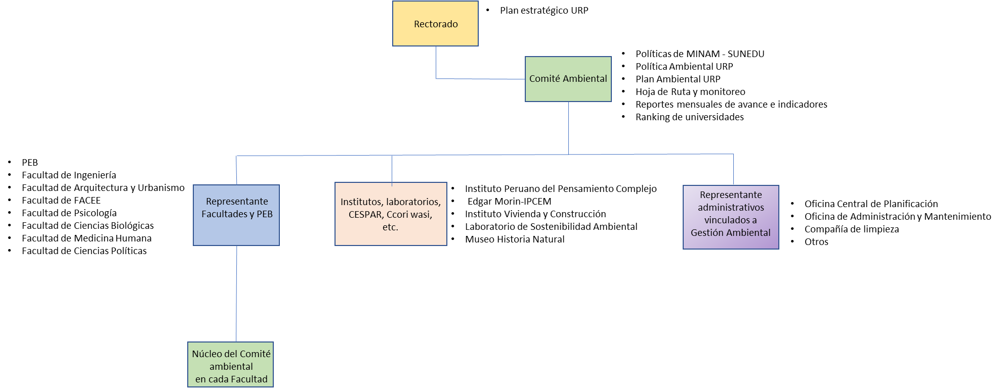

Figura 1. Organigrama del Comité Ambiental para el Desarrollo Sostenible de la URP
III. Políticas de Protección del Medio Ambiente y Desarrollo Sostenible de la Universidad Ricardo Palma

- Antecedentes

La Universidad Ricardo Palma-URP, fundada el 1 de julio de 1969, es una institución social, sin fines de lucro. Se sustenta en el estudio multi, inter y transdisciplinario de la ciencia, la tecnología e innovación, y tiene como principio el humanismo, la ética, la realización personal y el cuidado del medio ambiente desde un enfoque integral, dinámico y complejo.

En el proyecto educativo URP, la dimensión ambiental, el cambio climático, la vulnerabilidad, el manejo de la incertidumbre y el desarrollo sostenible son componentes transversales en el currículo de todas las carreras profesionales y cuentan, también, con cursos específicos según las necesidades. Los programas de estudios interdisciplinarios son permanentemente actualizados. Sus alumnos y profesores están dedicados al cultivo del saber y las expresiones del espíritu, en el marco del cumplimiento de las normas éticas y jurídicas, presididos por una sólida concepción humanista. Está comprometida con la conservación de la diversidad biológica y cultural, y de las áreas naturales protegidas en el territorio nacional, así como el desarrollo sostenible de la Amazonía.

La URP se compromete a ser un referente en la promoción de la sostenibilidad y la protección del medio ambiente. En un contexto global donde los desafíos ambientales son cada vez más apremiantes, nuestra institución reconoce la necesidad de adoptar un enfoque proactivo hacia la gestión ambiental, integrando la sostenibilidad en todos los aspectos de nuestra actividad académica, investigativa y administrativa.
La presente Política ambiental tiene como objetivo establecer un marco claro que guíe nuestras acciones y decisiones, fomentando una cultura de respeto y cuidado hacia el entorno natural. Esta política refleja nuestro compromiso no solo con la educación de nuestros estudiantes, sino también con la responsabilidad que tenemos hacia la comunidad y el planeta.

Está aprobada por ACU N° 2344–2024 establece objetivos, indicadores, metas, lineamientos y responsables para las dimensiones de gestión ambiental, formación, investigación y proyección social, está alineada los requerimientos legales, del Ministerio del Ambiente y la SUNEDU.

Esta Política Ambiental se enmarca en los principios de desarrollo sostenible y responde a los compromisos internacionales, nacionales y locales en materia de protección ambiental. A través de su implementación, la URP busca cumplir con su responsabilidad institucional de cuidar la vida e inspirar a otros a seguir su ejemplo.

La URP cuenta, a nivel internacional, con el Centro Regional de Competencias en Educación para el Desarrollo Sostenible (RCE Lima-Callao), certificado por el Instituto de Estudios Avanzados de la Universidad de las Naciones Unidas (IAS/UNU) y adscrito al Instituto Peruano del Pensamiento Complejo Edgar Morin de la URP.

En conclusión, la Política Ambiental de la URP es un compromiso hacia un futuro más sostenible, donde la educación y la acción se entrelazan para generar un impacto positivo en nuestro entorno. Invitamos a toda la comunidad universitaria a sumarse a este esfuerzo y a contribuir activamente a la protección del medio ambiente.

Objetivos de la Política Ambiental:

- Fomentar la Educación Ambiental: Promover la formación y sensibilización de toda la comunidad universitaria sobre la importancia de la sostenibilidad y la conservación del medio ambiente.
- Reducir la Huella Ecológica: Implementar prácticas que minimicen el impacto ambiental de nuestras operaciones, tales como la gestión eficiente de recursos, la reducción de residuos y el uso de energías renovables.
- Promover la Investigación Sostenible: Incentivar proyectos de investigación que busquen soluciones innovadoras a los problemas ambientales y que contribuyan al desarrollo sostenible.
- Involucrar a la Comunidad Universitaria: Fomentar la participación activa de estudiantes, docentes y personal administrativo en iniciativas ambientales, creando un sentido de pertenencia y responsabilidad compartida.
- Colaborar con Actores Externos: Establecer alianzas con otras instituciones, organizaciones y empresas para promover acciones conjuntas en pro de la sostenibilidad.

Esta Política Ambiental se enmarca en los principios de desarrollo sostenible y responde a los compromisos internacionales, nacionales y locales en materia de protección ambiental. A través de su implementación, la URP busca no solo cumplir con su responsabilidad institucional, sino también inspirar a otros a seguir su ejemplo.

En conclusión, la Política Ambiental de la URP es un compromiso hacia un futuro más sostenible, donde la educación y la acción se entrelazan para generar un impacto positivo en nuestro entorno. Invitamos a toda la comunidad universitaria a sumarse a este esfuerzo y a contribuir activamente a la protección del medio ambiente.

- Objetivo

Establecer los lineamientos para planificar, organizar y dirigir el Plan Ambiental para el Desarrollo Sostenible de la URP, en línea con el Plan Estratégico Institucional. Será, por lo tanto, el marco de convergencia de los planes estratégicos de las facultades y de los distintos órganos académicos y administrativos de la URP.

- Alcance de este documento

Esta política aplica a la URP, así como a todas sus facultades, distintos órganos académicos y administrativos.

- Base Legal

La Constitución Política del Perú indica que la persona es el fin supremo de la sociedad y del Estado, y privilegia el derecho fundamental a gozar de un ambiente equilibrado y adecuado al desarrollo de la vida (artículo 2, inciso 22). Por otro lado, en los artículos 66 al 69, se indica que el Estado debe determinar la Política Nacional del Ambiente, y que los recursos naturales, renovables y no renovables, son patrimonio de la Nación. Precisa que el Estado está obligado a promover la conservación de la diversidad biológica y las áreas naturales protegidas, en el territorio nacional, así como el desarrollo sostenible de la Amazonía.

Tomando como referente la Política Nacional del Ambiente, la URP expresa su compromiso con nuestro hábitat en la presente Política de protección del Medio Ambiente y Desarrollo Sostenible en concordancia con la Ley N.° 30220, Ley Universitaria, el Estatuto de la URP y la Ley N.° 26821, Ley Orgánica de Aprovechamiento Sostenible de los Recursos Naturales; así como con los tratados internacionales suscritos por el país.

La política institucional de protección del Medio Ambiente y Desarrollo Sostenible de la URP está alineada, a nivel nacional, con el Plan estratégico de la universidad, las directivas del Ministerio del Ambiente a través de la Red Ambiental Interuniversitaria y a los requerimientos de SUNEDU. A nivel global, está alineado con la agenda 2030 de la Organización de las Naciones Unidas (ONU) y a los 17 objetivos de desarrollo sostenible.

- Dimensiones de la Política Institucional de Protección del Medio Ambiente y Desarrollo Sostenible de la URP

Gobierno

- La URP incorpora al 100% la dimensión ambiental en su proyecto educativo y el proyecto institucional para contribuir a una vida sostenible en el ámbito universitario y a nivel nacional e internacional.
- La URP tiene como ejes estratégicos para la implementación de la dimensión ambiental los siguientes: gobierno, formación, gestión ambiental, investigación y proyección social.
- La URP ha instituido la dimensión ambiental a través de la gobernanza universitaria, para lo cual cuenta con un Comité Ambiental para el Desarrollo Sostenible, que articula el trabajo de la universidad con el ámbito local, nacional e internacional.
- Articula el trabajo de centros, comités, redes, laboratorios para la reflexión, el estudio de temas ambientales, la investigación y las buenas prácticas.
- Incorpora en el proyecto institucional la dimensión ambiental que promueve el uso eficiente de recursos naturales y energéticos y materia prima.

Gestión ambiental

- La URP reducirá su impacto ambiental en concordancia con su compromiso ambiental y política ambiental institucional. En ese sentido, aspira ser una universidad ecológica.

Formación

- Incorporar en todos los planes de estudio la dimensión ambiental de forma transversal (perfiles de egreso que contemplan el desarrollo de competencias ambientales y asignaturas sobre educación ambiental y/o sostenibilidad ambiental en los planes de estudio) y, de forma específica, cursos vinculados al cuidado del ambiente y responsabilidad social.
- Promover la vida sostenible de la humanidad (a nivel local, nacional, global), a través de la educación de profesionales integrales, con principios éticos y conciencia ecológica, que enfrenten las incertidumbres, busquen el conocimiento pertinente y ético del género humano, y estén comprometidos con el desarrollo sostenible y con la vida en todas sus dimensiones.
- Contribuir a identificar, documentar, socializar e implementar buenas prácticas en educación formal y no formal orientadas al desarrollo sostenible que haga viable la vida con calidad y equidad en el Perú.
- El proyecto educativo de la URP promueve los marcos epistemológicos del pensamiento complejo y las ciencias de la complejidad para una comprensión de la dinámica compleja de la biósfera y la sociedad para contribuir a lograr los objetivos de desarrollo sostenible.

Investigación

- La URP está comprometida con la generación y transferencia de nuevos conocimientos en materia ambiental, así como con la recuperación de los conocimientos ancestrales en el manejo sostenible de los ecosistemas. Además, promueve el uso y desarrollo de nuevos materiales y tecnologías que contribuyan a la sostenibilidad y cuidado del ambiente.
- A través de las líneas de investigación, los programas académicos de investigación e innovación, se promueven proyectos que están vinculados a la gestión integral y sostenibles de ecosistemas al nivel local, nacional y global.

Extensión y proyección social

- La URP está comprometida con la gestión cultural y la contextualización de los planes de estudio, proyectos y acciones para aportar a la solución de los problemas ambientales a nivel local, nacional y global. Promueve la construcción de una cultura ciudadana ambiental para lo cual se articula a diversos actores sociales en aras de contribuir y apoyar las actividades de implementación de la dimensión ambiental a nivel universitario y social.

Estrategia para la generación del Plan, Rectorado y Comité Ambiental

Definición de objetivos
Establecer objetivos claros y medibles a corto, mediano y largo plazo, basados en los hallazgos del diagnóstico.

Diseño de estrategias
Proponer objetivos, metas, acciones e indicadores para cada una de las dimensiones siguientes: gestión, gobernanza, formación, investigación y proyección social, definidas en el Plan Ambiental para el Desarrollo Sostenible de la URP.

Asignación de responsabilidades
Definir la Hoja de Ruta, designar responsables para la ejecución de cada acción y establecer un cronograma de implementación.

Presupuesto
Elaborar un presupuesto que contemple las inversiones necesarias para llevar a cabo las acciones propuestas, y considerar las fuentes de financiamiento posibles.

Monitoreo y evaluación

Establecer un sistema de seguimiento y evaluación para medir el progreso hacia los objetivos planteados. Esto puede incluir indicadores de rendimiento y revisiones periódicas.

Retroalimentación y mejora continua

Fomentar la participación continua de la comunidad universitaria y realizar ajustes en el plan de acción en función de los resultados obtenidos y de los comentarios recibidos.

6.1. Metas de formación (a cargo del Vicerrectorado académico y DACA)

Lograr que el 100% de estudiantes tengan acceso a educación ambiental para el desarrollo sostenible al año 2023.
- Meta: Implementar cursos, transversalizar contenidos al 100 % y actualizar según la normativa nacional, mundial e institucional
- Acciones: Realizar auditorías del Comité Ambiental de la URP, SUNEDU, MINAM y otros que se consideren fundamentales

6.2 Metas de investigación (a cargo del Vicerrectorado de investigación, facultades y Unidad de Posgrado)
- Promover grupos y proyectos de investigación
- Promover líneas y proyectos de investigación en temas ambientales
- Meta: Incrementar como mínimo en un 10 % anual los grupos y proyectos de investigación ambiental
- Acciones: Realizar auditorías del Comité Ambiental de la URP, DACA-URP, la SUNEDU y el MINAM
6.3 Metas de proyección social (a cargo del Centro de Extensión y Proyección Social de la URP)
- Promover 30 iniciativas de proyección social
- Promover el voluntariado universitario
- Meta: incrementar como mínimo, en un 5 % anual las iniciativas de Proyección Social y el voluntariado
- Acciones: Realizar auditorías del Comité Ambiental de la URP, DACA-URP, la SUNEDU y MINAM

6.4 Metas de gestión ambiental (a cargo de la oficina de Administración)

6.4.1 Metas de ahorro de agua

- Reducción del consumo de agua (Administración)
  - Meta: Disminuir el consumo de agua en un 10% en 3 años
  - Acciones: Instalar dispositivos de ahorro de agua, como grifos e inodoros de bajo flujo

- Concientización y educación (Comité Ambiental)
  - Meta: Realizar campañas de sensibilización sobre el uso responsable del agua dirigidas al 100% de la comunidad universitaria cada año
  - Acciones: Desarrollar campañas, materiales educativos y talleres
- Monitoreo del consumo de agua (Administración)
  - Meta: Instalar medidores de agua en todos los edificios principales al 100% al 2023 para monitorear el uso y detectar fugas
  - Acciones: Realizar revisiones trimestrales de los datos recopilados
- Mantenimiento preventivo
  - Meta: Implementar un programa de mantenimiento preventivo para reparar fugas y mantener sistemas de plomería en óptimas condiciones
  - Acciones: Establecer un cronograma de revisiones y reportes de estado

Evaluación y Monitoreo (a cargo de la Oficina de Administración y el Comité Ambiental)
- Meta: Evaluar el progreso hacia las metas establecidas cada 3 meses
- Acciones: Establecer indicadores de rendimiento y realizar informes anuales sobre ahorros logrados y mejoras implementadas según las directivas establecidas
Implementar estas metas permitirá avanzar hacia un uso más sostenible de los recursos en la universidad, y promover la conciencia ambiental entre estudiantes y personal.

Metas a mediano plazo (6 meses - 1 año)

Implementación del Programa de residuos sólidos y compostaje
  - Ampliar el programa de residuos sólidos y compostaje a todas las facultades, y establecer puntos de recolección de residuos orgánico al 90% al 2023 y 100% al 2024
Implementación del programa de reciclaje (Administración)
  - Establecer estaciones de reciclaje claramente etiquetadas en todo el campus al 100% al 2023
  - Capacitar al personal y estudiantes sobre cómo clasificar correctamente los residuos
Monitoreo y evaluación (Administración y Comité Ambiental)
  - Implementar un sistema para rastrear la cantidad de desechos compostados y reciclados, y analizar el impacto real del programa

Metas a largo plazo (1 año en adelante) (a cargo de la Oficina de Administración)
    - Expansión y sostenibilidad
- Ampliar el programa de reciclaje a otras áreas del campus
- Buscar colaboraciones con organizaciones externas para asegurar la sostenibilidad a largo plazo del proyecto
    - Establecimiento de una Cultura de Sostenibilidad (Comité Ambiental)
- Fomentar un cambio cultural mediante la integración de cursos y talleres sobre sostenibilidad en las facultades
- Promover eventos y campañas de sensibilización anuales sobre el reciclaje y el compostaje
    - Reconocimiento y certificación (Administración)
- Publicar un informe anual sobre el impacto del programa, en el que se compartan los logros y aspectos a mejorar.
Al establecer una serie de metas bien definidas, se puede construir un programa efectivo que contribuya a la reducción de desechos y fomente una cultura de sostenibilidad en el campus universitario.

Estrategias de Evaluación del Impacto de Iniciativas de Sostenibilidad (a cargo del Comité Ambiental)

- Definición de Indicadores clave de desempeño
- Monitoreo y recolección de datos
- Comparación con objetivos y normativas
- Incorporación de historias de éxito
- Transparencia y comunicación
- Retroalimentación de las partes interesadas
- Ciclo de mejora continua
- Comparación con otras organizaciones

La implementación de estas estrategias permitirá a las organizaciones no solo medir el impacto de sus iniciativas de sostenibilidad, sino también comunicar de manera efectiva su progreso a todos los grupos de interés. De este modo, se fomenta la confianza y el compromiso hacia un futuro más sostenible.

- Año 2025: Cumplir con todos los objetivos propuestos y desarrollar nuevos objetivos y metas para los próximos 5 años en base a los resultados obtenidos
- Año 2026: Cumplir lo propuesto al 100%, y realizar tanto la evaluación como la retroalimentación del Plan Ambiental y la Política ambiental
- Conclusión
La Universidad Ricardo Palma está dirigida a convertirse en líder en prácticas sostenibles. A través de la implementación de esta Política Ambiental, buscamos no solo minimizar nuestro impacto en el medio ambiente, sino también educar a las futuras generaciones sobre la importancia de un desarrollo sostenible. Invitamos a toda nuestra comunidad universitaria a participar de manera activa en la promoción y el cuidado del ambiente.

IV. Plan de Protección del Medio Ambiente y Desarrollo Sostenible de la URP (2021-2026)

Presentación

Como nunca en la historia de la humanidad, la sostenibilidad del planeta está puesta en cuestión. Los cambios sociales, económicos y ambientales a los que nos enfrentamos requieren de nuevas formas de pensar, actuar y de una nueva relación entre los seres humanos y de éstos en su hábitat, a fin de lograr la sostenibilidad de la vida. Necesitamos problematizar nuestra noción del mundo. ¿Qué es el hombre y cuál es el horizonte de sentido de vida?, ¿Cómo pensamos el mundo?, ¿Cómo lograr el desarrollo sostenible?, ¿Qué hacer para contrarrestar los peligros que enfrente la humanidad?, ¿Qué educación necesitamos para la sostenibilidad?

Las diversas crisis que enfrenta la humanidad (financiera, ambiental, energética, alimentaria, moral, política, de convivencia humana, entre otras) se remiten a causas sociales, y también a una cuestión epistemológica: el pensamiento cartesiano separó a las ciencias naturales y las ciencias sociales, y desde este marco se desconocieron las totalidades sistémicas y los fenómenos socio-ambientales, y se construyó un mundo insostenible. La crisis ambiental representa uno de los desafíos más urgentes que enfrenta la humanidad. El cambio climático, la pérdida de biodiversidad, la contaminación y el agotamiento de recursos naturales son solo algunas de las consecuencias de un desarrollo insostenible que se ha perpetuado a lo largo de los años.

La URP, consciente de su papel como líder en la educación y la investigación, se compromete a promover prácticas sostenibles en todas sus actividades. Este Plan Ambiental surge como una respuesta proactiva a la necesidad de integrar la sostenibilidad en la cultura institucional, en la gestión de recursos y en la formación académica de nuestros estudiantes.

El objetivo de este Plan Ambiental es establecer un marco estratégico que guíe nuestras acciones en pro de un campus más sostenible. A través de la implementación de políticas y prácticas que reduzcan nuestro impacto ambiental, fomenten el uso responsable de los recursos y promuevan la conciencia ecológica, buscamos no solo cumplir con normativas y estándares ambientales, sino también inspirar a nuestra comunidad universitaria a adoptar un estilo de vida más sostenible.

Este documento establece las metas, estrategias y acciones específicas que se llevarán a cabo en las dimensiones de Gobierno, Gestión Ambiental, Formación, Investigación y Proyección Social. Asimismo, articula el talento y trabajo de la comunidad universitaria a nivel global (URP) en el CADS, y a nivel local en los núcleos de cada facultad, se destacará la importancia de la colaboración entre estudiantes, docentes, personal administrativo y la comunidad en general para lograr los objetivos propuestos.

El Plan Ambiental se ejecuta a través del Comité Ambiental para el Desarrollo Sostenible CADS-URP. está integrado por representantes de cada Facultad, del Programa de Estudios Básicos, centros, institutos y oficinas administrativas de la URP con responsabilidad en la implementación de la dimensión ambiental para el desarrollo sostenible de la URP.

El presente plan ambiental está alineado a nivel nacional, al Plan estratégico de la universidad, a las directivas del Ministerio del Ambiente y a los requerimientos de la SUNEDU. A nivel global, está alineado a la agenda 2030 de la Organización de las Naciones Unidas (ONU) y a los 17 objetivos de desarrollo sostenible. cuenta con el Centro Regional de Competencias en Educación para el Desarrollo Sostenible (RCE Lima-Callao) certificado por el Instituto de Estudios Avanzados de la Universidad de las Naciones Unidas (IAS/UNU) y adscrito al Instituto Peruano del Pensamiento Complejo Edgar Morin de la URP.

La implementación exitosa de este Plan Ambiental no solo beneficiará a nuestra universidad, sino que también contribuirá a la creación de un futuro más sostenible para la sociedad en su conjunto. Estamos convencidos de que, a través de la educación y la acción colectiva, podemos marcar la diferencia y ser agentes de cambio en la lucha por un planetario más saludable y equilibrado.

Invitamos a todos los miembros de la comunidad universitaria a unirse a este esfuerzo y a participar activamente en la defensa de la vida en todas sus manifestaciones.

- Visión

La URP es reconocida a nivel nacional e internacional por la promoción de las mejores prácticas de Educación para el Desarrollo Sostenible (EDS). Esta articula los esfuerzos de la comunidad universitaria, organizaciones públicas, privadas y ciudadanas en general a fin de mejorar la calidad de vida, la sostenibilidad del ambiente, y eliminar la exclusión social. Está comprometida con la defensa de la vida y la conservación del medioambiente, así como con el desarrollo de una cultura de equidad y paz.

- Misión

Educar profesionales integrales, con conciencia ecológica, comprometidos con el cuidado del medio ambiente. Contribuir con la socialización e implementación de buenas prácticas de sostenibilidad ambiental, que haga viable la vida con calidad y equidad en el Perú.

El Comité Ambiental para el Desarrollo Sostenible de la URP, articula la acción de los docentes y alumnos para sensibilizar y ejecutar las acciones del Plan de protección del medioambiente y desarrollo sostenible d ele a Universidad Ricardo Palma. Está integrado por representantes de cada Facultad, del Programa de Estudios Básicos, centros, institutos y oficinas de la URP con responsabilidad en la implementación de la dimensión ambiental para el desarrollo sostenible de la URP.

Objetivos

- Incorporar la dimensión ambiental en el proyecto educativo y el proyecto institucional, para educar profesionales que cuenten con principios éticos, conciencia ecológica, compromiso con el desarrollo sostenible y con la vida en todas sus manifestaciones.

- Identificar, documentar y socializar las mejores prácticas en educación formal y no formal orientadas al desarrollo sostenible.

- Promover el cambio de pensamiento reductor y fragmentado de la sociedad por un pensamiento complejo, crítico y contextualizado que permita comprender los fenómenos naturales, socioeconómicos y culturales, así como sus implicancias en la educación.

- Promover líneas, grupos y proyectos de investigación-acción, inter y transdisciplinarios que contribuyan al desarrollo sostenible y que reivindiquen las relaciones de reciprocidad en la humanidad y de armonía con la naturaleza, propias del “buen vivir” de las culturas ancestrales.

- Promover el cumplimiento de los objetivos de desarrollo sostenible.

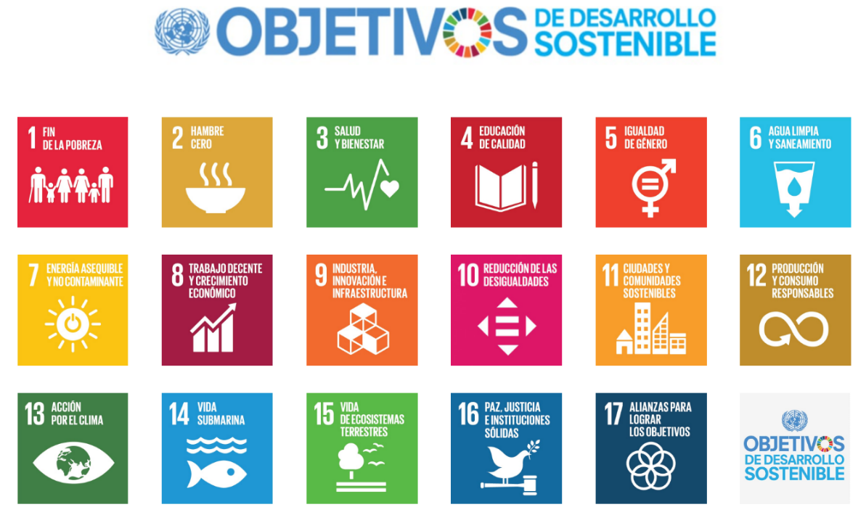

- Categorías de la dimensión ambiental

Institucionalizar en la URP el componente sostenibilidad ambiental. El compromiso ambiental de la universidad a nivel gobierno y gobernanza universitaria se refleja en la política ambiental, el Plan de protección del medioambiente y desarrollo sostenible d lea Universidad Ricardo Palma, el Centro Regional de Competencias en Educación para el Desarrollo Sostenible (RCE Lima-Callao), el Laboratorio ambiental adscrito a la Facultad de Arquitectura, entre otras iniciativas que contribuyen al desarrollo sostenible de la universidad y comunidad.

Gobierno

Institucionalizar en la URP el componente de sostenibilidad ambiental. El compromiso ambiental de la universidad a nivel gobierno y gobernanza universitaria se refleja en la política ambiental, el Plan de protección del medioambiente y desarrollo sostenible de la URP, el Centro Regional de Competencias en Educación para el Desarrollo Sostenible (RCE Lima-Callao), el Laboratorio de acondicionamiento ambiental adscrito a la Facultad de Arquitectura, entre otras iniciativas que contribuyen al desarrollo sostenible de la universidad y la comunidad.

Gestión ambiental

La URP busca emprender acciones concretas para reducir su impacto ambiental en concordancia con su compromiso ambiental y política ambiental institucional. Busca llamarse también universidad verde o comprometida con la sostenibilidad ambiental.

Formación

La URP incorpora en sus procesos de docencia y formación la sostenibilidad ambiental en forma de asignaturas especiales y transversales en todo el proyecto educativo desde el enfoque epistemológico complejo y transdisciplinar para desarrollar un pensamiento complejo, crítico, comprometido con el cuidado del ambiente y la sostenibilidad de la vida en todas sus manifestaciones.

La URP, a través del IPCEM, promueve las ciencias de la complejidad y la formación de docentes y estudiantes para una comprensión más pertinente de la dinámica compleja de la biósfera y la sociedad para lograr los Objetivos de Desarrollo Sostenible (ODS) que no pueden alcanzarse desde un pensamiento fragmentado, reducido y basado en un enfoque lineal. Busca también fortalecer en los jóvenes la cultura de convivencia solidaria ética, basada en el diálogo, la inteligencia colectiva, la comprensión human y la ciudadanía planetaria, para promover sociedades sostenibles.

Proporciona información sobres las acciones concretas que la universidad ha emprendido para incorporar en sus procesos de docencia y formación la temática ambiental y la sostenibilidad con acciones consecuentes para contribuir a lograr los objetivos para el desarrollo sostenible (ODS) y la Agenda 2030.

Investigación

Las líneas de investigación de la URP 2021-2025, aprobadas en marzo 2021 por ACU Virtual 0510-2021 constituyen ejes temáticos transversales de la investigación científica, tecnológica y humanista para afianzar la investigación multidisciplinaria que se desarrolla en la URP. Estas líneas responden a la realidad peruana y tienen la finalidad de contribuir al desarrollo sostenible del país.

Proporcionará información sobre la práctica investigativa institucional en temas de ambiente y/o sostenibilidad ambiental. La investigación es una de las principales actividades que realiza la URP, ya que es la base para la producción del conocimiento y tecnología tan necesarios para la comprensión y solución de los problemas que afronta un país, función desde la cual también se puede aportar a la solución de problemas ambientales.

En setiembre de 2020, se instaló el Grupo Impulsor de la Academia formado por diversas instituciones académicas entre ellas la URP. La URP, a través del IPCEM, inscribió como líneas de investigación en este tema: (1) Hábitat, Sostenibilidad y Resiliencia; (2) Cambio climático adaptativo.

Extensión y proyección social

La proyección social promueve la gestión cultural y la contextualización de los planes de estudio, proyectos y acciones para aportar a la solución de los problemas ambientales locales, regionales, nacionales y a la construcción de una cultura ciudadana ambiental, para lo cual se vincula con diversos sectores y actores en aras de contribuir a la sostenibilidad ambiental del país. Promueve la formación y despliegue de agrupaciones estudiantiles, brigadas y el voluntariado para apoyar las actividades de la implementación de la dimensión ambiental en la sociedad.

Plan de protección al medioambiente y desarrollo sostenible de la URP (2021-2026), ACU N° 2006–2021 – VIRTUAL disponible en:
https://www.urp.edu.pe/pdf/id/40132/n/plan-de-proteccion-del-medio-ambiente-y-desarrollo-sostenible-de-la-urp-1-9-2-9.pdf
V. Hoja de Ruta 2025 del Comité Ambiental para el Desarrollo Sostenible de la URP - MINAM

La Hoja de Ruta de la URP, es un documento estratégico que articula, prioriza y norma las actividades a realizarse en el año 2025 en la universidad y explica los indicadores y como medirlos para llenar los formatos de evaluación 2025 del MINAM que determinan el Ranking de sostenibilidad ambiental. Se basa en las Políticas Ambientales de la URP, el Plan Ambiental de la URP y los requerimientos de los indicadores están en base a la Guía de la evaluación ambiental del MINAM. Es aprobada por el rectorado y ejecutada por el Comité Ambiental para el Desarrollo Sostenible-CADS. Está integrado por representantes de cada Facultad, del Programa de Estudios Básicos (PEB), centros, institutos y oficinas de la universidad. La dimensión ambiental se trabaja de manera transversal en todos los ámbitos académicos y administrativos de la URP.

El Comité Ambiental para el Desarrollo Sostenible de la URP fue aprobado por Acuerdo del Consejo Universitario N° 2896 – 2022. Cumple actividades solicitadas por el Rectorado y el Ministerio del Ambiente (MINAM).

El CADS coordina en la universidad el desarrollo de la Hoja de Ruta realizando el monitoreo de los indicadores, con reuniones semanales de sus miembros y reuniones quincenales con las dependencias académicas administrativas responsables dimensiones ambientales: (1) Gobierno; (2) Gestión Ambiental; (c) Formación; (d) Investigación y (e) promoción social. Cuenta con una evolución mensual del avance de actividades de indicadores de toda la universidad.

Dimensiones de la evaluación ambiental establecidas por el Ministerio del Ambiente (MINAM)

- Gobierno
- Gestión Ambiental
- Formación
- Investigación
- Proyección social

Referencia de los puntajes de evaluación del MINAM 2025 (Nuevo cuadro de puntajes de los indicadores enviado por el MINAM al rectorado, remitido al CADS el 06 junio 2025)

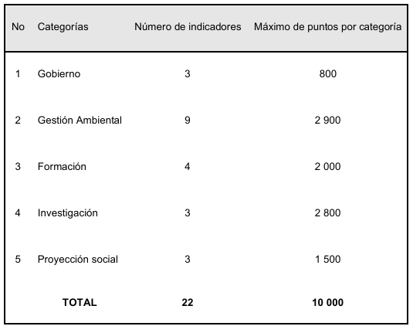

Logros de la URP en la evaluación de sostenibilidad ambiental del MINAM 2024, 2023 y 2022

Reporte de Sostenibilidad Ambiental en Universidades Peruanas 2024. La URP con calificativo de SOBRESALIENTE (6to puesto a nivel nacional y el 5to a nivel Lima)
https://lookerstudio.google.com/embed/u/0/reporting/954d8176-6def-4a89-9165-c65fe4ec031f/page/wf6ZE

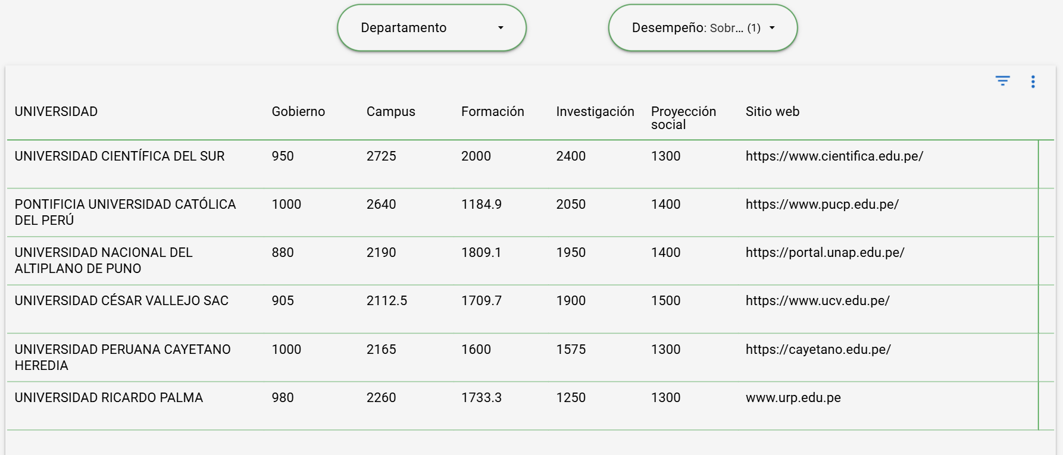

Reporte de Sostenibilidad Ambiental en Universidades Peruanas 2023. La URP obtiene el 5to puesto.
https://lookerstudio.google.com/embed/u/0/reporting/29a2bd2f-5937-4b5d-a8af-6ea93b8233e0/page/fq8lD

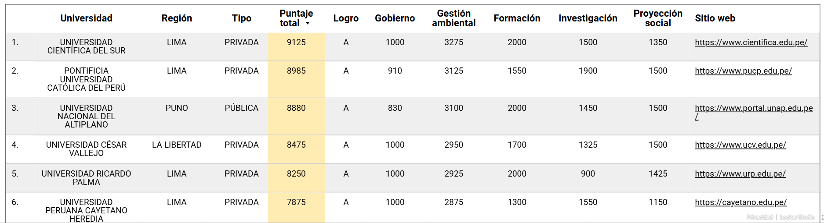

Reporte de Sostenibilidad Ambiental en Universidades Peruanas 2022. La URP obtiene el 6to puesto.
https://lookerstudio.google.com/embed/u/0/reporting/6f191fde-85b6-4144-ad44-1ba52a06aed2/page/Rh9AD

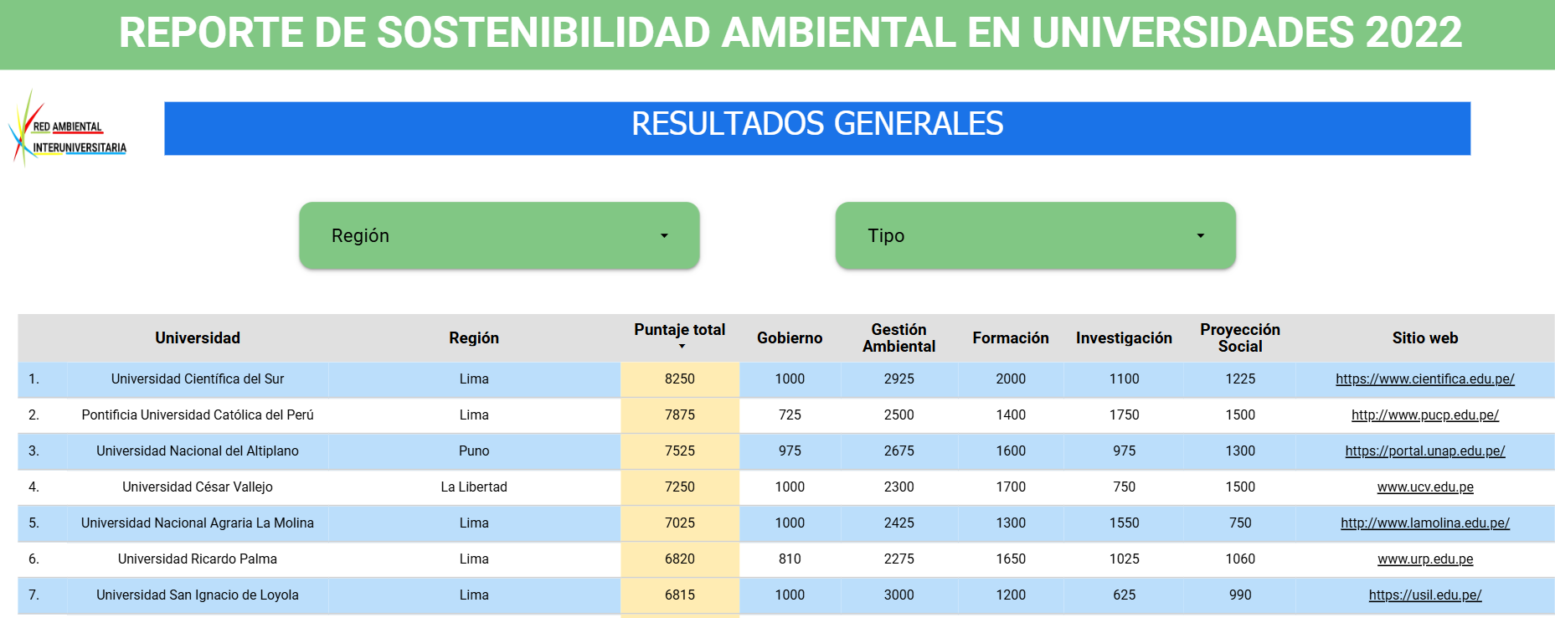

Indicadores URP - MINAM 2024-2025

¿Qué es el Reporte de Sostenibilidad Ambiental en Universidades Peruanas?

El Reporte de Sostenibilidad Ambiental en Universidades Peruanas (RSAUP) es una iniciativa promovida por el Ministerio del Ambiente (MINAM), a través de la DGECIA-DECA, en el marco de la Red Ambiental Interuniversitaria (RAI). Su objetivo es promover, monitorear y reconocer la incorporación del enfoque ambiental en las universidades. Desde su implementación en 2017, el RSAUP ha impulsado la integración transversal de la sostenibilidad ambiental en cinco ámbitos clave de la vida universitaria: gobierno, gestión ambiental, formación, investigación y proyección social.

Para evaluar la incorporación del enfoque ambiental en las universidades, el RSAUP utiliza los indicadores definidos en la “Guía de Indicadores para la Incorporación de la Dimensión Ambiental en Universidades”.

Información básica de la universidad Ricardo Palma

- Nombre de la universidad
- Tipo de universidad
- Número de sedes: indique el número total de sedes con fines académicos, incluyendo la sede principal. Por ejemplo, si la universidad tiene varias sedes en diferentes distritos o ciudades independientes de la sede principal, indique el número total de sedes universitarias,
- Departamento, provincia y distrito donde se ubica la sede principal de la universidad (la sede principal es la sede matriz o fundacional de la universidad),
- Otros departamentos donde la universidad tiene sedes (a parte de la sede principal) con fines académicos,
- Indique el tipo de entorno predominante en el que se encuentran las sedes de la universidad:
- Sitio web: señale la URL del sitio web institucional (problema principal): Responsable: Javier Carbajal y CADS.
enviar mensualmente la convocatoria de actividades para ser difundida, según el calendario ambiental URP-MINAM. Responsable: CADS.
Una vez culminada la actividad enviar: nota de prensa, fotos con formato de autorización, encuesta de percepción y satisfacción. Responsable: CADS.
Subir al DRIVE. Responsable: CADS
Subir a la web del CADS mensualmente toda esta información. Responsable: Javier Carbajal.
- Nombre del Rector/presidente: indique el nombre completo del rector o presidente de la universidad,
- Teléfono del rectorado: número de teléfono actual y operativo,
- Correo electrónico del Rector: indique el correo electrónico oficial y operativo del rector o rectorado,
- Nombre del responsable de llenar la encuesta,
- Cargo del responsable de llenar la encuesta,
- Correo electrónico del responsable de llenar la evaluación,
- Número de celular del responsable de llenar la evaluación,
- Número promedio de estudiantes regulares por semestre: indique el número promedio de estudiantes regulares de pregrado matriculados en la universidad por semestre (considerar el promedio por semestre del año 2024). No se consideran estudiantes en modalidad virtual, responsable: DACA.
- Número total de personal académico y personal administrativo/servicios por año: indique el número total de personal académico efectivo a tiempo completo (profesores, catedráticos e investigadores) y personal administrativo/servicio que trabajó en su universidad (número total considerando todas las sedes) el año 2024, responsable: DACA.
- Número total de carreras que ofrece la universidad, responsable: DACA.
- Carreras vinculadas con el ambiente que ofrece la universidad: mencione las carreras ofrecidas por la universidad orientadas a formar profesionales capaces de abordar los desafíos relacionados con el medio ambiente, la sostenibilidad y la gestión y el aprovechamiento sostenible de los recursos naturales, responsable: DACA.

- Gobierno

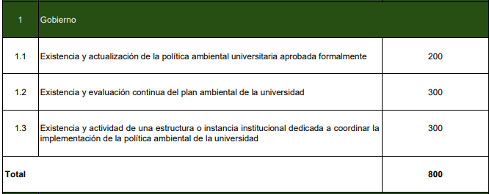

1.1. Existencia y actualización de la política ambiental universitaria aprobada formalmente

Responsable: Rectorado y Presidencia del CADS.

Este indicador evalúa si la universidad posee un marco normativo oficial y vigente para la gestión de temas ambientales. Implica que la universidad cuenta con una política formalmente aprobada y actualizada que guía sus acciones en pro de la sostenibilidad ambiental.

Puntos máximos:
200

Forma de cálculo:
(Existencia de la política ambiental aprobada formalmente) + (Actualización de la política ambiental en los últimos 4 años)

Escalas de puntuación:
- Existencia de la política ambiental aprobada formalmente:
- Si tiene una política ambiental documentada y aprobada mediante un instrumento formal: 100
- Si no tiene una política ambiental documentada y aprobada mediante un instrumento formal: 0
- Actualización de la política ambiental en los últimos 4 años:
- Si la política ambiental ha sido revisada y actualizada en los últimos 4 años: 100
- Si la política ambiental no ha sido revisada ni actualizada en los últimos 4 años: 0

Periodo de evaluación:
Anual (se evaluará la situación existente hasta diciembre de 2024)
Evidencias:
La universidad puede presentar algunas de las siguientes:
- Documento oficial de la Política Ambiental
Publicados en página Facultad. Responsable: CADS.
Publicados en Web URP. Responsable: Javier Carbajal.
- Resolución rectoral o acta de aprobación
- Reglamentos Complementarios (si existen)
- Documentos de revisión y actualización
- Actas de reuniones de revisión de la política
- Resolución Rectoral de actualización (si aplica)
- Informe de evaluación de la Política Ambiental
- Reuniones en las facultades para presentar los documentos del CADS
- Otros

Observación:
El instrumento formal puede ser una resolución rectoral o un instrumento formal equivalente.
1.2 Existencia y evaluación continua del plan ambiental de la universidad

Responsable: Rectorado y CADS.

Este indicador evalúa si la universidad está implementando acciones específicas y planificadas en el área de sostenibilidad ambiental, alineadas con su política ambiental, y si realiza un seguimiento anual para evaluar el progreso de estas acciones.

Puntos máximos:
300

Forma de cálculo:
(Existencia y aprobación formal del plan ambiental) + (Evaluación anual del plan ambiental)

Escalas de puntuación:
- Existencia y aprobación formal del plan ambiental:
- Si existe un plan ambiental vigente documentado y aprobado mediante un instrumento formal: 150
- Si no existe un plan ambiental vigente documentado y aprobado mediante un instrumento formal: 0
- Evaluación anual del plan ambiental:
- Si el plan ambiental de la universidad es evaluado anualmente: 150
- Si el plan ambiental no es evaluado anualmente: 0

Periodo de evaluación:
Anual (se evaluará la situación existente hasta diciembre de 2024)

Evidencias:
La universidad debe presentar:
- Documento oficial del plan ambiental
Publicados en página Web Facultad. Responsable: CADS.
Publicados en página Web URP. Responsable: Javier Carabajal.
- Resolución de aprobación
- Reglamentos o guías complementarias (si existen)
- Planificación de recursos y presupuesto
- Informes de seguimiento y evaluación
- Actas de reuniones de evaluación
- Revisiones y actualizaciones del plan
- Encuestas de satisfacción o retroalimentación (si existen)
- Registros de acciones correctivas o ajustes realizados
- Reuniones en las facultades para presentar los documentos del CADS
- Otros

Observación:

El instrumento formal puede ser una resolución rectoral o un instrumento formal equivalente.

1.3 Existencia y actividad de una estructura o instancia institucional dedicada a coordinar la implementación de la política ambiental de la universidad

Responsable: Rectorado y Presidencia del CADS.

Este indicador evalúa la existencia y funcionamiento de una instancia dentro de la universidad encargada de coordinar los esfuerzos institucionales con todas sus facultades para gestionar los temas ambientales y asegurar la implementación efectiva de la política ambiental institucional.

Puntos máximos:
300

Forma de cálculo:
(Existencia formal de la estructura o instancia de coordinación ambiental) + (Número de reuniones realizadas anualmente por la instancia de coordinación / 4)

Escalas de puntuación:
- Existencia de la estructura o instancia de coordinación ambiental:
- Si la instancia existe y está formalmente establecida: 150
- Si la instancia no existe o no está formalmente establecida: Se asigna un valor de 0
- Número de reuniones anuales mantenidas por los integrantes de la instancia o estructura de coordinación ambiental
- Se calcula como el número de reuniones realizadas en el año: 150.

Periodo de evaluación:

Anual (se evaluará la situación existente 2024 - 2025)
Evidencias: la universidad debe presentar algunas de las siguientes:

- Documento oficial de constitución o resolución
- Norma o reglamento interno de la instancia
- Actas o minutas de reuniones. Responsable: Designado del CADS.
Responsable de guardar y difundir acta: Javier Carbajal.
- Plan de trabajo interfacultades. Responsable: CADS.
- Evidencias de la participación activa de las facultades
- Organigrama que muestra la integración de la instancia en la estructura institucional
- Otros

Observación:
Se debe considerar únicamente aquellas reuniones orientadas a la planificación, organización, evaluación, gestión o toma de decisiones relacionadas con las responsabilidades y funciones de dicha instancia o estructura.

2.Gestión ambiental

2.1. Tasa de variación anual del consumo de energía eléctrica en la universidad 2024 - 2025

Responsable: Oficina de Administración y Mantenimiento –ODAM, Oficina Central de Planificación -OCP.

Este indicador evalúa la efectividad de las acciones y políticas adoptadas por la universidad para reducir su consumo de energía eléctrica y, en consecuencia, mitigar su impacto ambiental.

Puntos máximos:
300

Forma de cálculo:
[(consumo de energía eléctrica en el año anterior - consumo de energía eléctrica en el año actual) / consumo de energía eléctrica en el año anterior)] x 100

Escalas de puntuación:

- Si la tasa de variación es positiva (aumento del consumo) = 0
- Sin variación (el consumo de energía eléctrica se mantiene igual) = 100
- Si la tasa de variación es negativa (reducción del consumo) = 300

Periodo de evaluación:
Anual (se evaluará lo logrado el año 2024 con respecto al año anterior)

Evidencias:

La universidad debe presentar las siguientes:

- Plan energético, medición y reducción consumo de energía eléctrica 2024; 2025
- Facturas o recibos de energía eléctrica
- Informe de consumo energético anual
- Cálculo detallado de la tasa de variación
- Registros de iniciativas de eficiencia energética
- Estudio de cargas eléctricas para determinar eficiencia energética y optimización (compensación reactiva en cargas de motores, máquinas eléctricas, etc.): revisar tarifas eléctricas asociadas.
- Programa de acciones de sensibilización de docentes, estudiantes, administrativos y trabajadores de limpieza. Evidencia: Plan y 3 campañas por año. Responsable: CADS y PEB.
- Otros

2.2 Índice de compromiso con la energía renovable 2024 - 2025

Responsable: Oficina de Administración y Mantenimiento –ODAM, Oficina Central de Planificación -OCP, Facultad de Arquitectura y Urbanismo.

Este indicador evalúa el grado de dedicación y esfuerzo que la universidad pone en la adopción, uso y promoción de fuentes de energía renovables dentro de sus operaciones.

Puntos máximos:
300

Forma de cálculo:
(Porcentaje de energía renovable producida internamente + Porcentaje de energía renovable comprada) x Factor de compromiso institucional con las energías renovables

Donde:
Porcentaje de energía renovable producida internamente = (Energía renovable producida internamente / Consumo total de energía) x 100
Porcentaje de energía renovable comprada = (Energía renovable comprada / Consumo total de energıía) × 100

Factor de compromiso institucional con las energías renovables:

- Sin compromiso (0): La universidad no tiene políticas ni acciones visibles relacionadas con las energías renovables.
- Compromiso muy bajo (0.25): La universidad ha implementado acciones mínimas, como algunos proyectos aislados (por ejemplo, unos paneles solares en unos pocos edificios) pero sigue dependiendo en gran medida de fuentes no renovables.
- Compromiso moderado (0.5): La universidad tiene algunos proyectos de energías renovables (por ejemplo, instalación de paneles solares en varios edificios o compras parciales de energía renovable), pero aún depende de fuentes no renovables para una parte significativa de su consumo energético.
- Compromiso alto (0.75): La universidad ha implementado una cantidad significativa de proyectos de energías renovables, como la instalación de grandes sistemas solares y/o compra una porción considerable de energía renovable.
- Compromiso total (1): La universidad ha invertido fuertemente en energías renovables, con grandes proyectos o una transición completa hacia el uso de energías renovables y/o el 100% de la energía que consumo proviene de fuentes renovables.

Escalas de puntuación:

- Si el Índice de compromiso con la energía renovable es 0 = 0
- Si el Índice de compromiso con la energía renovable está entre 1 y 20 = 50
- Si el Índice de compromiso con la energía renovable está entre 21 y 50 = 150
- Si el Índice de compromiso con la energía renovable es mayor a 50 = 300

Periodo de evaluación:
Anual (se evaluará lo logrado el año 2024 con respecto al año anterior)

Evidencias:
La universidad debe presentar:

- Facturas o registros de producción de energía renovable
- Datos de generación de energía: Reportes o sistemas de monitoreo que muestran los kWh generados
- Informe sobre producción o consumo de energía renovable
- Instalación de paneles solares: Documentos técnicos y fotografías de la instalación de paneles solares
- Informes de rendimiento de sistemas renovables
- Contratos de compra de energía renovable
- Factura de proveedores de energía
- Certificados de compra de Energía Renovable (REC, Renewable Energy Certificates)
- Otros

2.3 Tasa de variación anual del consumo de agua en la universidad 2024 - 2025

Responsable: ODAM, OCP.

Este indicador evalúa la efectividad de las acciones y políticas adoptadas por la universidad para reducir su consumo de agua y, en consecuencia, mitigar su impacto ambiental.

Puntos máximos:
300

Forma de cálculo:
[(consumo de agua en el año anterior - consumo de agua en el año actual) / consumo de agua en el año anterior] x 100

Escalas de puntuación:
- Si la tasa de variación es positiva (aumento del consumo) = 0
- Sin variación (el consumo de agua se mantiene igual) = 100
- Si la tasa de variación es negativa (reducción del consumo) = 300

Periodo de evaluación:
Anual (se evaluará lo logrado el año 2024 con respecto el año anterior)

Evidencias:

La universidad debe presentar:

- Plan de metas de reducción de consumo de agua.
- Facturas o recibos de agua
- Informe anual de consumo de agua
- Cálculo detallado de la tasa de variación
- Informes de seguimiento del consumo de agua
- Informes de auditoría hídrica
- 1 programa de acción de sensibilización sobre el ahorro y uso eficiente del agua. Evidencia: Plan y 3 campañas por año. Responsables: CADS y PEB.
- Otros

2.4 Tasa de recuperación de residuos sólidos aprovechables

Responsable: ODAM

Este indicador evalúa el desempeño ambiental de la universidad en la gestión de residuos sólidos, específicamente en cuanto a la recuperación de residuos reciclables, reutilizables o revalorizables, promoviendo la sostenibilidad ambiental y el cuidado responsable de los recursos naturales.
La Tasa de recuperación de residuos sólidos aprovechables es una herramienta clave para evaluar el desempeño ambiental de la universidad en cuanto a su capacidad para reducir, recuperar y reutilizar los residuos, promoviendo la sostenibilidad y el cuidado ambiental. Este indicador refleja el nivel de compromiso y eficiencia de la universidad en cuanto a la gestión de residuos reciclables. Aunque la universidad no recicle directamente, lo que importa es cuánto de sus residuos reciclables son gestionados adecuadamente a través de canales formales (recicladores formales o empresas especializadas). En resumen, la tasa de recuperación de residuos sólidos aprovechables en este contexto indica cómo la universidad está contribuyendo a la economía circular y la sostenibilidad, al garantizar que los materiales reciclables se desvíen hacia su reciclaje o reutilización, aunque no sea la universidad quien los procesa directamente.

Puntos máximos:
300

Forma de cálculo:
(Total de residuos sólidos aprovechables recuperados y entregados a recicladores formales o empresas operadoras de residuos sólidos / Total anual de residuos sólidos generados) × 100

Escalas de puntuación:
- Si la tasa de variación es positiva (aumento de recuperación) = 300
- Sin variación (se mantiene la cantidad de residuos recuperados) = 100
- Si la tasa de variación es negativa (reducción de recuperación) = 0

Periodo de evaluación:
Anual (se evaluará lo logrado el año 2024 con respecto al año anterior)

Evidencias: La universidad debe presentar:

- Plan de residuos sólidos y Medición semestral de la generación de residuos sólidos per cápita (considerando como integrantes de la comunidad universitaria: docentes, investigadores, estudiantes, personal administrativo y de servicios). Mostrar evidencia.
- Informes de residuos generados en Kg.
- Cálculo detallado de la tasa de variación
- Facturas o boletas de los servicios de recolección de residuos sólidos
- Contratos o acuerdos empresas operadoras
- Documento de acuerdo con asociación de recicladores formales
- Registros de entrega a recicladores
- Registros de actividades de separación de residuos
- Fotografías o videos del proceso de entrega
- Programa de acciones de sensibilización. Evidencia: Plan y 3 campañas por año. Responsable: Comisión de CADS y PEB.
- Informe sobre la instalación de tachos o contenedores accesibles y señalizados para la segregación de residuos sólidos. Mostrar evidencia.
- Informe sobre el punto de acopio para almacenamiento temporal de residuos generados. Mostrar evidencia.
- Sustentar 3 convenios con asociación de recicladores (municipalidad u otra organización) para la valorización de residuos aprovechables. Mostrar evidencia.
- Programa de recuperación de residuos orgánicos a través de compostaje o lombricultora. Evidencia.
- Programa de acciones de sensibilización sobre el manejo adecuado de residuos sólidos. Evidencia: Plan y 3 campañas por año. Responsables: Comité Ambiental – PEB.
- Programa de reciclaje o reutilización de residuos electrónicos. Evidencia: Plan y 3 campañas al año.
- Protocolos o estrategias de disposición segura de residuos peligrosos. Evidencia.
- Informe sobre la cantidad anual de residuos sólidos generados. Evidencia.
- Informe sobre la reducción de la generación de residuos de un año a otro. Mostrar evidencia.
- Informe sobre la cantidad de residuos recuperados respecto al total generado para el año que se informa (probable Laboratorio de reciclaje de arquitectura). Evidencia.
- Otros. Especificar. Evidencia.

2.5 Implementación de norma interna de reducción o eliminación de plásticos de un solo uso

Responsable: ODAM

Este indicador evalúa si la universidad ha adoptado y aplicado una norma interna que promueva la reducción o eliminación del uso de plásticos de un solo uso en sus instalaciones, promoviendo alternativas más sostenibles, con el fin de reducir el impacto ambiental asociado con el uso excesivo de plásticos.

Puntos máximos:
300

Forma de cálculo:
(Norma Interna que restringe o prohíbe plásticos de un solo uso × 150 + Acciones implementadas para reducir o eliminar el uso de plásticos de un solo uso × 150)

Escalas de puntuación:

- Norma Interna que restringe o prohíbe plásticos de un solo uso:
- Si la universidad tiene una norma interna que restringe o prohíbe los plásticos de un solo uso = 1
- Si no tiene una norma interna = 0
- Acciones Implementadas para reducir o eliminar el uso de plásticos de un sólo Uso:
- Si la universidad ha implementado un mínimo de 4 acciones concretas = 1
- Si la universidad ha implementado al menos 3 acciones concretas = 0.5
- Si la universidad no ha implementado acciones concretas = 0

Periodo de evaluación:
Anual (se evaluará lo logrado el año 2024)

Evidencias:
La universidad debe presentar algunas de las siguientes:

- Plan sobre el consumo per cápita de plástico.
- Documento oficial o resolución que restringe o prohíbe el uso de plásticos de un solo uso
- Comunicación interna que informen a la comunidad universitaria sobre la nueva norma que
restringe o prohíbe los plásticos de un solo uso
- Material de campañas como carteles, folletos, videos educativos o publicaciones en redes sociales
- Registro de actividades de sensibilización
- Fotografías de las cafeterías, comedores o puntos de venta sin plásticos de un solo uso
- Evidencias de estaciones de reciclaje instaladas específicamente para la separación de plásticos reciclables
- Programa de acciones de sensibilización y capacitación para reducir el uso de plástico: docentes, estudiantes, administrativos y trabajadores de limpieza. La evidencia debe contener firmas, fotos y encuestas de percepción y satisfacción. Evidencia: Plan y 3 campañas por año. Responsable: Comisión del CADS.
- Evaluación del plan de residuos sólidos.
- Otros según corresponda

Observación:

Ejemplo de acciones para reducir y eliminar el uso de plásticos de un sólo Uso:

- Instalar estaciones de recarga de agua para fomentar el uso de botellas reutilizables
- Exigir el uso de utensilios reutilizables (platos, cubiertos, vasos) en cafeterías y eventos
- Ofrecer botellas reutilizables a estudiantes y personal al inicio del año académico
- Prohibir el uso de bolsas plásticas en tiendas y cafeterías del campus
- Reemplazar empaques plásticos por alternativas biodegradables o compostables en tiendas y cafeterías.
- Implementar campañas de sensibilización sobre el impacto ambiental del plástico de un solo uso.
- Organizar eventos sin plásticos de un solo uso, ofreciendo soluciones sostenibles (recipientes reutilizables, etc.)

2.6 Compromiso institucional con las áreas verdes

Responsable: ODAM, OCP

Este indicador permite valorar las acciones institucionales orientadas a conservar, mantener y expandir las áreas verdes en el entorno universitario.
Puntos máximos:
300

Forma de cálculo:
(Existencia de áreas verdes x 200) + (Acciones para incorporar elementos verdes 100)

Escalas de puntuación:

Existencia de áreas verdes:
- No tiene áreas verdes: 0
- Algunas áreas verdes limitadas (menos del 5% del área total de la universidad): 0.10
- Áreas verdes moderadas (más del 5%-10% del área total de la universidad): 0.20
- Áreas verdes significativas (más del 10%-30% del área total de la universidad): 0.50
- Áreas verdes destacadas (más del 30% del área total de la universidad): 1

Acciones para incorporar elementos verdes en el campus:
- No implementa acciones: 0
- Implementa algunas acciones (1-2 acciones): 0.25
- Implementa varias acciones (3-4 acciones): 0.50
- Implementación amplia y efectiva de acciones verdes innovadoras (más de 4 acciones): 1

Periodo de evaluación:
Anual (se evaluará la situación existente hasta diciembre de 2024)

Evidencias:
La universidad debe presentar:
- Planos del campus que muestran las áreas verdes
- Imágenes actualizadas que muestran las áreas verdes en el campus (jardines, parques, huertos, etc.)
- Registros de infraestructura verde
- Censos o inventarios de vegetación
- Videos de acciones implementadas
- Otros

Observación:

Ejemplos de acciones para incorporar elementos verdes:

Instalación de techos verdes: Implementar jardines o vegetación en los techos de los edificios. Este tipo de infraestructura ayuda a la absorción de CO2, la gestión de aguas pluviales y mejora la eficiencia energética de los edificios.

Uso de plantas en los interiores para la mejora del ambiente: Colocar plantas en interiores, como en pasillos, oficinas, salones de clase o áreas comunes. Esto no requiere mucho espacio, pero mejora la calidad del aire, reduce el estrés y crea un ambiente más agradable.

- Plan de manejo de áreas verdes del campus a corto, mediano y largo plazo.
- Creación de jardines verticales: Utilizar paredes exteriores o interiores de los edificios para instalar jardines verticales con plantas que no requieran mucho espacio.
- Reforestación de espacios exteriores limitados: Aunque no haya espacio suficiente para grandes jardines, se pueden plantar árboles o plantas en pequeños rincones disponibles, como en los pasillos, terrazas, balcones, etc.
- Programas de huertos urbanos: Crear pequeños huertos en macetas o en contenedores sobre terrazas o áreas comunes. Estos huertos pueden ser utilizados para cultivar alimentos que luego se pueden usar en la cafetería o en actividades educativas.
- Espacios verdes modulares (mobiliario verde): Utilizar mobiliario urbano verde como bancos o mesas que integren macetas con plantas o estructuras que ayuden a crear un ambiente natural en lugares con poco espacio.
- Desarrollo de proyectos educativos sobre sostenibilidad y áreas verdes: A pesar de la falta de espacios físicos para crear áreas verdes, la universidad puede ofrecer programas educativos sobre la importancia de la sostenibilidad, la biodiversidad y el manejo responsable de los recursos naturales. Responsable: CADS.
- Programas de plantación de árboles en áreas cercanas al campus, involucrando a toda la comunidad.

Para este indicador se considera tantas universidades que tienen áreas verdes y otras que por sus características no tienen espacio de áreas verdes. En algunos casos, universidades cuyo diseño de infraestructura no permite áreas verdes (por ejemplo, zonas urbanas densas, edificios de varios pisos sin espacio exterior significativo, o áreas con limitaciones físicas) podrían obtener un puntaje 0% en el indicador del porcentaje de área verde, lo que no reflejaría su compromiso con la sostenibilidad ambiental. Para comparar de manera justa a todas las universidades, independientemente de su infraestructura, es útil adaptar el indicador para que no solo considere la cantidad de áreas verdes, sino también otras acciones o características que las universidades con limitaciones de espacio pueden tener.

2.7 Medición de la Huella de Carbono global de la universidad 2022, 2023 y 2024

Responsable: ODAM y OCP.

Este indicador evalúa si la universidad realiza la medición de su huella de carbono en todas sus sedes, es decir, si lleva a cabo un seguimiento de las emisiones de gases de efecto invernadero (GEI) generadas por sus actividades en todas sus sedes.

Puntos máximos:
500

Forma de cálculo:
(Número de sedes de la universidad con medición de huella de carbono/Total sedes) x 100

Escalas de puntuación:
- 75% o más de sedes con medición de huella de carbono: 500
- Entre 50% y 74% de sedes con medición de huella de carbono: 375
- Entre 25% y 49% de sedes con medición de huella de carbono: 250
- Menos del 25% de sedes con medición de huella de carbono: 125
- No mide su huella de carbono: 0

Periodo de evaluación:
Anual (se considerará las mediciones realizadas los años 2022, 2023 y 2024)

Evidencias:

La universidad puede presentar algunas de las siguientes:
- Certificados de medición de huella de carbono
- Reportes de Huella de Carbono emitida por Huella de Carbono Perú
- Reporte detallado sobre la medición de huella de carbono en la universidad
- Certificados de auditorías externas
- Otros

Observación:

El indicador considera tanto si una universidad tiene una sede o si tiene varias sedes. En concreto mide el porcentaje de sedes de una universidad que han medido su huella de carbono en comparación con el total de sedes que posee la institución.

2.8 Tasa de Variación de la Huella de Carbono global de la Universidad

Responsable: ODAM.

Este indicador mide cómo ha cambiado la huella de carbono global de la universidad en un periodo determinado, como reflejo del impacto de las acciones y políticas adoptadas para reducir sus emisiones de GEI. Este indicador permite evaluar el impacto de las políticas de sostenibilidad y estrategias implementadas para reducir las emisiones y otros factores que puedan influir en la huella de carbono.

Puntos máximos:
300

Forma de cálculo:
(Huella de carbono en el periodo actual - Huella de carbono en el periodo base) / Huella de carbono el periodo base) x 100

Escalas de puntuación:
- Variación negativa (reducción de emisiones) = 300
- Sin variación = 100
- Variación positiva (aumento de emisiones) = 0

Periodo de evaluación:

Anual (se considera como periodo base los 2021, 2022 y/o 2023)
Evidencias:
La universidad puede presentar algunas de las siguientes:

- Reporte detallado con comparación de datos anuales
- Reportes de Huella de Carbono emitida por Huella de Carbono Perú
- Certificados de auditorías externas
- Otros

Observación:
Para el dato reportado se considerará el número de sedes en las que la universidad ha medido la huella de carbono.

2.9 Porcentaje de personal de apoyo de la universidad inducido en temas ambientales

Responsable: ODAM, CADS

Este indicador mide el compromiso de la universidad con el fomento de la conciencia ambiental en todo su personal, con el objetivo de cultivar una cultura organizacional más sostenible.

Puntos máximos:
300

Forma de cálculo:
(Número de personal de apoyo inducidos/Número total de personal de apoyo) × 100

Escalas de puntuación:

- Más del 30% del personal de apoyo inducido en temas ambientales: 300 puntos
- Más del 20% - 30% del personal inducido en temas ambientales: 240 puntos
- Más del 10% - 20% del personal inducido en temas ambientales: 180 puntos
- 5% - 10% del personal inducido en temas ambientales: 120 puntos
- Menos del 5% del personal inducido en temas ambientales: 60 puntos
- Ningún personal está inducido en temas ambientales: 0 puntos

Periodo de evaluación:
Anual (se evaluará lo logrado el año 2024)

Evidencias:
La universidad puede presentar algunas de las siguientes:
- Registros de capacitación
- Informes de actividades
- Informes de resultados de capacitación
- Resultados de encuestas
- Otros

Observación:

El personal de apoyo se refiere al personal administrativo y de servicios que labora en la universidad.

3.Formación

3.1 Porcentaje de carreras cuyos planes de estudio incorporan el compromiso con el medio ambiente como parte de la formación integral del estudiante

Responsables: DACA, CADS.

Este indicador evalúa el grado de integración del compromiso ambiental en la formación académica de las carreras universitarias. Ofrece una visión clara del compromiso institucional de una universidad con la sostenibilidad ambiental, y revela varios aspectos clave de su enfoque educativo. Refleja que la institución no solo forma profesionales técnicos o científicos, sino también ciudadanos conscientes del impacto de sus decisiones en el entorno, lo que fortalece su formación integral.

Puntos máximos:
500

Forma de cálculo:
(Número de carreras cuyos planes de estudio incorporan el compromiso con el medio ambiente/Número total de carreras que ofrece la universidad) x 100

Escalas de puntuación:

Universidades con carreras vinculadas con el ambiente:

- Más del 30% de carreras incorporan el compromiso con el medio ambiente en sus planes de estudio: 500
- Más del 20% - 30% de carreras incorporan el compromiso con el medio ambiente en sus planes de estudio: 400
- Más del 10% - 20% de carreras incorporan el compromiso con el medio ambiente en sus planes de estudio: 300
- 5% - 10% carreras incorporan el compromiso con el medio ambiente en sus planes de estudio: 200
- Menos del 5% de carreras incorporan el compromiso con el medio ambiente en sus planes de estudio: 100
- Ninguna carrera incorpora el compromiso con el medio ambiente en sus planes de estudio: 0 puntos

Universidades sin carreras vinculadas con el ambiente:

- Más del 20% de carreras incorporan el compromiso con el medio ambiente en sus planes de estudio: 500
- Más del 10% - 20% de carreras incorporan el compromiso con el medio ambiente en sus planes de estudio: 400
- Más del 5% - 10% de carreras incorporan el compromiso con el medio ambiente en sus planes de estudio: 300
- Menos de 5% carreras incorporan el compromiso con el medio ambiente en sus planes de estudio: 200
- Ninguna carrera incorpora el compromiso con el medio ambiente en sus planes de estudio: 0 puntos

Periodo de evaluación:
Anual (se evaluará el progreso alcanzado hasta diciembre de 2024)

Evidencias:

La universidad debe presentar:
Una carrera se considera que incorpora el compromiso ambiental si cumple uno o más de los siguientes
criterios:

- El plan de estudio considera algún enfoque transversal vinculado al compromiso ambiental.
- El plan de estudios incorpora competencias genéricas o transversales vinculadas al compromiso ambiental, que se espera que todos los egresados las desarrollen, sin importar su carrera.
- Menciona explícitamente el compromiso ambiental en su perfil de egreso o competencias.
- Tiene al menos una asignatura obligatoria con contenidos de educación ambiental.
- Integra transversalmente contenidos de sostenibilidad ambiental en varias asignaturas.
- Incluye el involucramiento de los estudiantes en actividades, proyectos o prácticas vinculadas a la protección del medio ambiente
- Otros

Observación:

Ejemplos de enfoques transversales vinculados al compromiso ambiental:
- Ciudadanía ambiental: Promueve una actitud activa y participativa para cuidar el medio ambiente desde cualquier campo profesional.
- Responsabilidad ambiental: Se impulsa la toma de decisiones éticas considerando los efectos sobre el entorno natural.
- Ética ambiental Objetivo: Fomentar una reflexión ética sobre la relación entre el ser humano y la naturaleza.

Ejemplos de competencias genéricas ambientales en carreras:

- Psicología: Reconoce el impacto del entorno natural y urbano en la salud mental de las personas y comunidades, promoviendo prácticas de intervención que consideren el bienestar ambiental.
- Economía: Integra principios de sostenibilidad ambiental en el análisis económico, promoviendo modelos de desarrollo compatibles con la conservación de los recursos naturales y la equidad intergeneracional.
- Ingeniería de Minas: Aplica criterios técnicos y éticos para minimizar el impacto ambiental de las actividades extractivas, promoviendo la recuperación del entorno y la gestión responsable de recursos.
- Medicina: Identifica los determinantes ambientales de la salud y promueve prácticas clínicas y comunitarias que reduzcan riesgos sanitarios asociados al deterioro del ambiente.
- Contabilidad: Aplica herramientas contables para medir y reportar el impacto ambiental de las organizaciones, fomentando la transparencia y la responsabilidad socio ambiental.
- Sociología: Analiza críticamente las relaciones entre sociedad y medio ambiente, considerando las desigualdades socio ambientales y promoviendo transformaciones hacia la justicia ecológica.
- Ingeniería Agrícola: Diseña e implementa soluciones tecnológicas agrícolas que optimicen el uso de los recursos naturales, minimicen el impacto ambiental y contribuyan a la sostenibilidad de los sistemas productivos.

3.2 Porcentaje de docentes de la universidad inducidos en temas ambientales.

Este indicador evalúa el compromiso ambiental de la universidad con la sostenibilidad, proporcionando a los docentes de diversas disciplinas conocimientos e información básica sobre temas ambientales con el objetivo de prepararlos para introducir y fomentar discusiones sobre cuestiones ambientales en los cursos que imparten, generando en sus estudiantes una reflexión valiosa sobre estos temas.

Puntos máximos:
500

Forma de cálculo:
(Número de docentes inducidos/Número total de docentes) × 100

Escalas de puntuación:
- Más del 30% de los docentes inducidos en temas ambientales: 500 puntos
- Más del 20% a 30% de los docentes inducidos en temas ambientales: 400 puntos
- Más del 10% a 20% de los docentes inducidos en temas ambientales: 300 puntos
- Más del 5% a 10% de los docentes inducidos en temas ambientales: 200 puntos
- Menos del 5% de los docentes inducidos en temas ambientales: 100 puntos
- Ningún docente inducido en temas ambientales: 0 puntos

Periodo de evaluación:

Anual (Se evaluará el progreso alcanzado hasta diciembre de 2024)

Evidencias: la universidad debe presentar algunas de las siguientes:
- Registros de capacitación
- Informes de actividades
- Informes de resultados de capacitación
- Resultados de encuestas
- Otros

Observación:
Se consideran acciones de inducción los siguientes: cursos, charlas, talleres, seminarios u otros semejantes.

3.3 Porcentaje de carreras que incluyen en sus mallas curriculares asignaturas obligatorias en cuyo sílabo se abordan contenidos relacionados con la problemática ambiental y la responsabilidad profesional asociada

Este indicador proporciona información clave sobre el compromiso de una universidad con la formación integral de sus estudiantes, particularmente en relación con temas críticos como la problemática ambiental y la responsabilidad profesional. Sugiere que la universidad busca desarrollar profesionales conscientes de su impacto en el medio ambiente y preparados para tomar decisiones éticas y responsables en sus respectivas áreas. La inclusión de estos contenidos en el currículo demuestra que la universidad está comprometida con formar a futuros líderes que actúen con responsabilidad social y ambiental.

Puntos máximos:
500

Forma de cálculo:
(Número de carreras con asignaturas obligatorias que aborden la problemática ambiental y responsabilidad profesional asociada/Número total de carreras ofrecidas por la universidad) ×100

Escalas de puntuación:

- Universidades con carreras vinculadas al ambiente:
- Más del 50% de las carreras con asignaturas que aborden la problemática ambiental y la responsabilidad profesional asociada: 500 puntos
- Más de 40% al 50% de las carreras con asignaturas que aborden la problemática ambiental y la responsabilidad profesional asociada: 400 puntos
- Más de 20% al 40% de las carreras con asignaturas que aborden la problemática ambiental y la responsabilidad profesional asociada: 300 puntos
- Entre el 10% y el 20% de las carreras con asignaturas que aborden la problemática ambiental y la responsabilidad profesional asociada: 200 puntos
- Menos del 10% de las carreras con asignaturas que aborden la problemática ambiental y la responsabilidad profesional asociada: 100 puntos
- Ninguna carrera con asignaturas que aborden la problemática ambiental y la responsabilidad profesional asociada: 0 puntos
- Universidades sin carreras vinculadas al ambiente
- Más del 30% de carreras con asignaturas que aborden la problemática ambiental y la responsabilidad profesional asociada: 500
- Más del 10% - 20% de carreras con asignaturas que aborden la problemática ambiental y la responsabilidad profesional asociada: 400
- Más del 5% - 10% de carreras con asignaturas que aborden la problemática ambiental y la responsabilidad profesional asociada: 300
- Menos de 5% carreras con asignaturas que aborden la problemática ambiental y la responsabilidad profesional asociada: 200
- Ninguna carrera con asignaturas que aborden la problemática ambiental y la responsabilidad profesional asociada: 0 puntos
- Periodo de evaluación:
- Anual (se evaluará el progreso alcanzado hasta diciembre de 2024)
- Evidencias:
- La universidad puede presentar algunas de las siguientes:
- Reporte detallado sobre carreras y cursos por carrera que abordan contenidos relacionados con la problemática ambiental y la responsabilidad profesional asociada, ya sea a través de espacios de reflexión o mediante el desarrollo de proyectos de aprendizaje relacionados
- Silabo del curso (o cursos) que detalle las iniciativas o proyectos que los estudiantes desarrollarán
- Plan de estudio
- Testimonios o encuestas a estudiantes que han participado en estos cursos, sobre su experiencia y el impacto en su formación
- Otros

Observación:

Las asignaturas consideradas abordan contenidos relacionados con la problemática ambiental y la responsabilidad profesional asociada ya sea a través de espacios de reflexión o mediante el desarrollo de proyectos de aprendizaje relacionados.

3.4 Porcentaje de estudiantes que participan en actividades extracurriculares de sensibilización ambiental organizadas por la universidad

Responsables: Comisión Voluntariado del CADS (Facultades, PEB, EPG), CESPAR – Bienestar Universitario.

Este indicador evalúa el nivel de compromiso y la cultura ambiental dentro de la universidad, reflejado en la participación estudiantil en actividades extracurriculares organizadas por la institución que buscan sensibilizar sobre problemas ambientales.

Puntos máximos:
500

Forma de cálculo:
(Número de estudiantes que han participado en al menos una actividad de sensibilización ambiental/ Número total de estudiantes matriculados en la universidad) x 100

- Escalas de puntuación:
- Más de 20% de estudiantes que participan: 500 puntos
- Más de 15% a 20% de estudiantes que participan: 400 puntos
- Más de 10% a 15% de estudiantes que participan: 300 puntos
- 5% a 10% de estudiantes que participan: 200 puntos
- Menos de 5% de estudiantes que participan: 100 puntos
- Ningún estudiante participa: 0 puntos

Periodo de evaluación:
Anual (se evaluará lo logrado el año 2024)

Evidencias:

La universidad debe presentar:

- Listas de asistencia físicas o digitales con firma de estudiante, carrera y fecha.
- Bases de datos institucionales que registren la participación en actividades extracurriculares (por facultad, semestre, tipo de evento).
- Registros de inscripción o formularios de preinscripción a talleres, campañas o voluntariados.
- Certificados de participación emitidos a los estudiantes por cada actividad.
- Encuestas de satisfacción aplicadas a los estudiantes después del evento (presenciales o en línea).
- Evaluaciones pre/post evento para medir conocimiento adquirido o cambios en actitudes ambientales.
- Evidencias fotográficas o audiovisuales (videos, álbumes institucionales, publicaciones en redes sociales).
- Programas, agendas o cronogramas de las actividades (con fechas, temáticas y objetivos).
- Materiales informativos usados (presentaciones, afiches, folletos, guías didácticas).
- Informes de participación estudiantil desglosados por evento, carrera o semestre.
- Reportes anuales del área de sostenibilidad, vida universitaria, extensión o responsabilidad social.
- Memorias institucionales que incluyan secciones de actividades ambientales y logros alcanzados.
- Capturas de pantalla o registros de plataformas (Zoom, Meet, Moodle) donde se vea la asistencia o interacción
- Otros

Observación:

Ejemplos de actividades extracurriculares de sensibilización ambiental:

- Organizar jornadas de limpieza en playas, parques o áreas naturales cercanas a la universidad para fomentar la responsabilidad ambiental y el cuidado del entorno.
- Organizar jornadas de reforestación donde los estudiantes participen en la plantación de árboles en zonas urbanas, parques o espacios degradados, contribuyendo a la restauración del medio ambiente y promoviendo el cuidado de los ecosistemas.
- Organizar ferias internas donde diferentes facultades, departamentos y grupos estudiantiles presenten proyectos relacionados con la sostenibilidad. Los estudiantes pueden aprender sobre energías renovables, biodiversidad, reciclaje, agricultura sostenible, y más, a través de stands, actividades interactivas y exhibiciones.
- Realizar eventos tipo hackatón donde estudiantes de diversas disciplinas colaboren para encontrar soluciones tecnológicas o innovadoras que aborden problemas ambientales, como la gestión de residuos, la eficiencia energética o la protección de ecosistemas.
- Organizar proyecciones de películas o documentales con temática ambiental, seguidas de una discusión o mesa redonda para profundizar en los problemas y soluciones planteadas en los filmes.
- Competencias en las que los estudiantes presentan fotografías, pinturas, esculturas o ilustraciones que reflejan la belleza de la naturaleza o los problemas ambientales. Esta la biodiversidad.
- Fomentar el cultivo de alimentos dentro del campus universitario mediante huertos urbanos, hidroponía o jardines verticales, donde los estudiantes puedan aprender sobre agricultura ecológica y producción de alimentos locales y sostenibles.
- Organizar visitas a parques naturales, reservas ecológicas o centros de conservación para sensibilizar a los estudiantes sobre la biodiversidad y la importancia de la conservación del medio ambiente.
- Organizar un día temático dentro de la universidad en el que se realicen diversas actividades, como talleres, exposiciones, conferencias, concursos y actividades de voluntariado en pro del medio ambiente.
- Competencias en las que los estudiantes presentan ideas o prototipos de soluciones tecnológicas o sociales que ayuden a mitigar problemas ambientales, como aplicaciones móviles para el reciclaje o sistemas de aprovechamiento de energía.
- Actividades donde los estudiantes aprenden a separar los residuos, reciclar materiales como papel, plástico y vidrio, y cómo crear compost a partir de desechos orgánicos.
- Otros que la universidad considere oportuno.

Ejemplo de cómo estructurar una ficha de actividad ambiental (para recolección de evidencias):

El modelo para construir el calendario ambiental de la URP en base a las actividades fijadas por el Calendario ambiental del MINAM

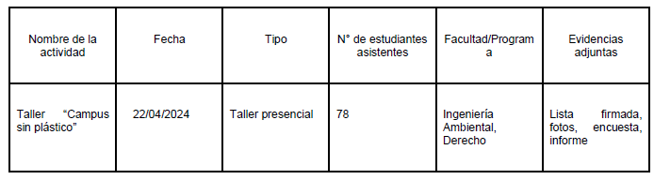

El Calendario Anual de capacitación debe alinearse al calendario del MINAM y a las líneas de investigación del ANIA.

- Investigación

Responsables: Vicerrectorado de Investigación, Escuela de Posgrado, CADS.

4.1 Producción de artículos de investigación alineados con la Agenda Nacional de Investigación Ambiental

Este indicador evalúa el grado de aportación científica de la universidad en el ámbito ambiental y su capacidad para generar investigaciones de calidad alineadas con las necesidades y políticas ambientales nacionales, considerando el tipo y tamaño poblacional de la universidad.

Puntos máximos:
1200

Forma de cálculo:
Número de artículos de investigación alineados con la Agenda Nacional de Investigación Ambiental/ número promedio de estudiantes de pregrado por semestre en el año evaluado

Escalas de puntuación:
- La escala de puntuación se establece considerando los resultados de todas las universidades, tomando en cuenta los valores máximos y mínimos obtenidos. La puntuación se ajustará en función de si la universidad ofrece o no carreras ambientales.

Para ajustar los datos o valores obtenidos para que puedan ser comparados de manera más equitativa, independientemente de los diferentes tamaños de población estudiantil que tienen las universidades se usará la siguiente fórmula:
(Indicador de la universidad - valor mínimo/Valor máximo - valor mínimo) x 1200

Periodo de evaluación:
Anual (se evaluará los artículos producidos el año 2023 y 2024)

Evidencias:

La universidad debe presentar lo siguiente:
- Listado de artículos de investigación publicados durante el período evaluado, especificando cuáles están alineadas con la Agenda Nacional de Investigación Ambiental, incluyendo los enlaces correspondientes para su visualización.

Observación:

Esta forma de cálculo permite normalizar la influencia del tamaño de la población, facilitando comparaciones equitativas entre universidades de diferentes tamaños y evitando que las más grandes dominen los resultados.
Para este indicador sólo se considerarán los artículos de investigación originales que hayan sido publicados en revistas científicas, y no se incluirán artículos de revisión, ponencias de congresos, publicación de editoriales u otros documentos similares que no cumplan con los criterios establecidos para este tipo de publicaciones.

Es importante destacar que sólo se considerarán aquellos artículos de investigación directamente relacionados con la Agenda Nacional de Investigación Ambiental, y todas las publicaciones que no correspondan a estos lineamientos serán eliminadas de la evaluación. De igual manera es fundamental proporcionar los enlaces correspondientes para la visualización pública de estos artículos, de modo que se pueda verificar el cumplimiento con los criterios establecidos.

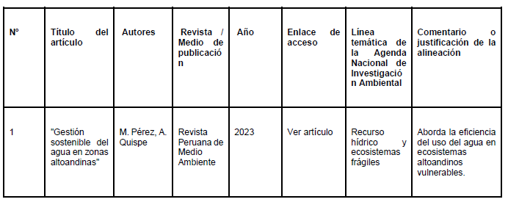

Enlace para ver de la Agenda Ambiental:

https://cdn.www.gob.pe/uploads/document/file/4965219/Agenda%20de%20Investigacion%20Ambiental%20al%202030%20VF.pdf?v=1691702457

4.2 Porcentaje de investigadores RENACYT que pertenecen a la universidad que abordan temas ambientales

Este indicador evalúa el grado de involucramiento de los investigadores RENACYT de la universidad en la generación de conocimiento relacionado con temas ambientales, reflejando así el compromiso

de la universidad con la investigación ambiental y su contribución a la resolución de problemas ambientales.

Puntos máximos:
600

Forma de cálculo:
(Número de investigadores RENACYT que pertenecen a la universidad que abordan temas ambientales/ Número total de investigadores RENACYT que pertenecen la universidad) x 100

Escalas de puntuación:

- Universidades con carreras vinculadas al ambiente:
- Más de 20% de investigadores RENACYT que pertenecen a la universidad abordan temas ambientales: 600 puntos
- Más de 10% a 20% e investigadores RENACYT que pertenecen a la universidad abordan temas ambientales: 450 puntos
- 5% - 10% e investigadores RENACYT que pertenecen a la universidad abordan temas ambientales: 250 puntos
- Menos de 5% e investigadores RENACYT que pertenecen a la universidad abordan temas ambientales: 150 puntos
- No tiene investigadores RENACYT abordan temas ambientales: 0 puntos
- Universidades sin carreras vinculadas al ambiente:
- Más de 10% de investigadores RENACYT que pertenecen a la universidad abordan temas ambientales: 600 puntos.
- Más de 8% a 10% de investigadores RENACYT que pertenecen a la universidad abordan temas ambientales: 480 puntos
- 5% a 8% de investigadores RENACYT que pertenecen a la universidad abordan temas ambientales: 360 puntos
- Menos de 5% de investigadores RENACYT que pertenecen a la universidad abordan temas ambientales: 240 puntos
- No tiene investigadores RENACYT que abordan temas ambientales: 0 puntos

Periodo de evaluación:
Anual (se evaluará el progreso alcanzando hasta diciembre de 2024, 2025 julio)

Evidencias:

La universidad debe presentar lo siguiente:

- Listados de investigadores RENACYT que pertenecen a la universidad que abordan temas ambientales, especificando sus áreas temáticas y líneas de investigación de acuerdo con la Agenda Nacional de Investigación Ambiental, mencionando también código RENACYT y número identificador ORCID. Además, se debe detallar el número total de investigadores RENACYT que pertenecen a la universidad que ha servido de base para el cálculo.

Observación:

Ejemplo de ficha para recolección de evidencia: Investigadores RENACYT en temas ambientales

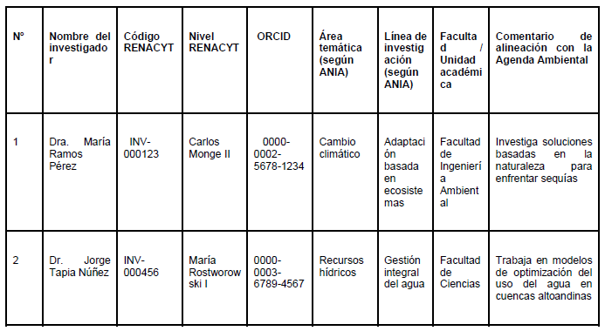

4.3. Producción de tesis alineadas con la Agenda Nacional de Investigación Ambiental

Este indicador mide la producción de tesis dentro de la universidad que están alineadas con la Agenda Nacional de Investigación Ambiental, considerando el tipo y tamaño poblacional de la universidad. Nos da una visión clara de cuán comprometida está la universidad con la formación de futuros profesionales capaces de abordar los desafíos ambientales, contribuyendo de manera significativa a la innovación y resolución de problemas ambientales a nivel nacional e internacional.

Puntos máximos:
1000

Forma de cálculo:
Número de tesis alineadas con la Agenda Nacional de Investigación Ambiental/ número promedio de estudiantes de pregrado por semestre en el año evaluado

Escalas de puntuación:

- La escala de puntuación se establece considerando los resultados de todas las universidades, tomando en cuenta los valores máximos y mínimos obtenidos. La puntuación se ajustará en función de si la universidad ofrece o no carreras ambientales.

Para ajustar los datos o valores obtenidos para que puedan ser comparados de manera más equitativa, independientemente de los diferentes tamaños de población estudiantil que tienen las universidades se usará la siguiente fórmula:

(Indicador de la universidad - valor mínimo/Valor máximo - valor mínimo) x 1000

Periodo de evaluación:
Anual (se evaluará las tesis publicadas el año 2023 y 2024)

Evidencias:

La universidad debe presentar:
- Listado de tesis publicadas durante el período evaluado, especificando cuáles están alineadas con la Agenda Nacional de Investigación Ambiental, incluyendo los enlaces correspondientes para su visualización.

Observación:
Esta forma de cálculo permite normalizar la influencia del tamaño de la población, facilitando comparaciones equitativas entre universidades de diferentes tamaños y evitando que las más grandes dominen los resultados.
Ejemplo de ficha para recolección de evidencia: Tesis alineadas con la Agenda Nacional de Investigación Ambiental:

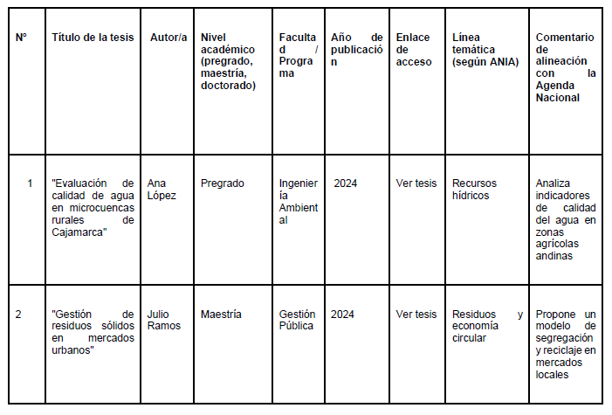

Se considera que todas las carreras, independientemente de su enfoque principal, pueden contribuir significativamente a la generación de conocimiento ambiental dentro de su ámbito de especialización. Esto se debe a que las distintas disciplinas aportan perspectivas únicas que enriquecen la comprensión de los problemas y desafíos ambientales. Así, áreas como la física, la contabilidad, la economía, la política, la medicina, la enfermería, el arte, la psicología, entre otras, pueden desempeñar un papel fundamental en el avance de la sostenibilidad y en la formulación de soluciones para los problemas ambientales. Cada campo puede generar aportes valiosos que, al ser aplicados de manera adecuada, potencian el desarrollo de políticas y prácticas más responsables con el medio ambiente.

- Proyección social

5.1 Porcentaje de iniciativas de intervención universitaria en Proyección Social para problemas ambientales

Responsables: Oficina Central de Proyección Social y Extensión Cultural, Miembros del CADS.

El objetivo de este indicador es evaluar el compromiso de la universidad con la solución de problemas ambientales mediante iniciativas de Proyección Social, destacando la aportación de la universidad en la resolución de los retos ambientales y la sensibilización de la comunidad sobre la importancia de la sostenibilidad ambiental.

Puntos máximos:
500

Forma de cálculo:
(Número de iniciativas de intervención universitaria en Proyección Social para problemas ambientales/ Número total de iniciativas de intervención universitaria en Proyección Social) X 100

Escalas de puntuación:

- Más de 30% de iniciativas en Proyección Social para problemas ambientales: 500 puntos
- Más de 20% a 30% de iniciativas en Proyección Social para problemas ambientales: 400 puntos
- Más de 10% a 20% de iniciativas en Proyección Social para problemas ambientales: 300 puntos
- Más de 5% a 10% de iniciativas en Proyección Social para problemas ambientales:200 puntos
- Menos de 5% de iniciativas en Proyección Social para problemas ambientales: 100 puntos
- No realiza iniciativas de Proyección Social para temas ambientales: 0 puntos

Periodo de evaluación:
Anual (se evaluará lo logrado el año 2024)

Evidencias:
La universidad debe presentar las evidencias:

- Informe detallado de actividades y proyectos de Proyección Social
- Estadísticas sobre el impacto de las iniciativas. Por ejemplo, la cantidad de residuos recogidos, número de árboles plantados, hectáreas de territorio restauradas, cantidad de personas capacitadas en temas ambientales, etc.
- Informe de resultados y evaluación de las iniciativas
- Publicaciones en redes sociales (como Facebook, Twitter, Instagram, etc.) o en la página web de la universidad que promuevan las iniciativas ambientales y compartan logros e historias de impacto o reportes de prensa o comunicados oficiales.
- Documentación de colaboraciones externas, acuerdos de colaboración con otras organizaciones, instituciones gubernamentales, ONGs, o comunidades locales en las iniciativas ambientales.

Observación:
Las iniciativas de intervención universitaria en proyección social para problemas ambientales son proyectos o actividades que una universidad realiza para abordar o mitigar los problemas ambientales a través de la participación activa de la comunidad universitaria (estudiantes, docentes y personal) y la comunidad externa (barrios, organizaciones, autoridades locales, etc.). Estas iniciativas tienen un impacto positivo en el medio ambiente y contribuyen a crear conciencia sobre la sostenibilidad. A continuación, algunos ejemplos:

- Las universidades pueden establecer programas de segregación en la comunidad circundante para fomentar la reducción y reutilización de materiales.
- Las universidades pueden implementar proyectos de energía renovable en sus comunidades, tales como: instalación de paneles solares, proyectos piloto de energías renovables (por ejemplo, mini turbinas eólicas o sistemas de biogás) para energizar comunidades cercanas.
- Las universidades pueden organizar campañas de limpieza en áreas públicas, playas, parques o ríos cercanos, involucrando tanto a la comunidad universitaria como a los vecinos.
- Las universidades pueden llevar a cabo actividades educativas para promover la conciencia ambiental en la comunidad circundante.
- Las universidades pueden crear huertos urbanos en comunidades locales para promover la agricultura sostenible.
- Las universidades pueden participar en proyectos de conservación de la biodiversidad para proteger especies locales, ecosistemas y hábitats naturales.
- Las universidades pueden desarrollar iniciativas para el ahorro y tratamiento del agua que promuevan su uso responsable. Por ejemplo, instalación de sistemas de recolección de aguas lluvias para su uso en riego de jardines o en sanitarios.
- La universidad puede implementar modelos de economía circular en la comunidad para promover la reutilización y la reducción de residuos.
- Las universidades pueden involucrarse en proyectos de mitigación de desastres naturales relacionados con el cambio climático, como sequías, inundaciones o incendios forestales.
- La universidad puede ofrecer programas educativos para ayudar a la comunidad universitaria y local a adaptarse a los impactos del cambio climático.
- La universidad puede intervenir en la mejora de la calidad del aire dentro y fuera de su campus mediante iniciativas, como: monitoreo y reporte de la calidad del aire en áreas cercanas a la universidad, implementación de zonas verdes y corredores ecológicos dentro y alrededor del campus para absorber CO2 y mejorar la calidad del aire.
- Las universidades también pueden participar en proyectos de defensa legal para proteger el medio ambiente, especialmente en comunidades vulnerables: asesoría legal a organizaciones comunitarias para ayudarlas a defender sus derechos frente a proyectos de desarrollo que amenacen el medio ambiente local, abogacía y lobbying para cambiar leyes que favorezcan la sostenibilidad y reduzcan el impacto ambiental en las comunidades.
- Otros que la universidad considere oportuno.

5.2 Número de instancias de gestión ambiental en las que participa la universidad

Responsables: Rectorado, Miembros del CADS.

Este indicador evalúa el compromiso de la universidad con la gestión ambiental y su influencia en las políticas y decisiones ambientales a nivel local, regional y nacional.

Puntos máximos:
500

Forma de cálculo:
Cantidad total de instancias de gestión ambiental en las que la universidad participa activamente

Escalas de puntuación:

- La universidad participa activamente en más de 5 instancias de gestión ambiental a nivel local, regional y nacional: 500 puntos
- La universidad participa activamente en 3 a 5 instancias de gestión ambiental a nivel local, regional y nacional: 400 puntos
- La universidad participa activamente en 2 instancias de gestión ambiental a nivel local, regional y nacional: 300 puntos
- La universidad participa activamente en 1 instancia de gestión ambiental a nivel local, regional y nacional: 200 puntos
- La universidad no participa en ninguna instancia de gestión ambiental: 0 puntos

Periodo de evaluación:

Anual (Se evaluará la participación en instancias durante el 2024)

Evidencias: la universidad debe presentar:

- Actas de las reuniones de las instancias de gestión ambiental en las que la universidad participa.
- Minutas o informes de las reuniones que documenten la participación directa de la universidad en las discusiones y decisiones que se toman en estas instancias.
- Certificados de participación emitidos por las instancias de gestión ambiental, que acrediten a la universidad como parte activa de las comisiones, mesas de trabajo o grupos técnicos.
- Carteles de participación o materiales oficiales de eventos o actividades, que mencionen a la universidad como participante o colaborador.
- Lista detallada de todas las instancias de gestión ambiental relevantes (locales, regionales, nacionales) en las que la universidad tiene representación.
- Registros o memorias de la universidad indicando las instancias en las que participa y la naturaleza de su involucramiento.
- Informes de resultados elaborados por la universidad en el contexto de su participación en las instancias de gestión ambiental.
- Publicaciones en medios académicos o de divulgación que mencionen la colaboración de la universidad en la toma de decisiones ambientales, o resúmenes de las actividades que hayan sido difundidas públicamente.
- Cartas o comunicaciones oficiales de las instancias de gestión ambiental que reconozcan el rol activo de la universidad en actividades o proyectos conjuntos.
- Otros documentos que evidencien la participación activa de la universidad en la instancia de gestión ambiental correspondiente.

Observación:

Las instancias pueden ser de naturaleza local, regional o nacional y tienen como objetivo aportar a la toma de decisiones o la implementación de políticas públicas ambientales. Ejemplos de tales instancias incluyen la Comisión Ambiental Regional, la Comisión Ambiental Local, Mesas de Trabajo, Grupos Técnicos, la Comisión Nacional sobre el Cambio Climático y el Consejo Regional sobre el Cambio Climático.

  - Porcentaje de estudiantes que participan en actividades de voluntariado ambiental organizadas por la universidad

Responsables: Oficina Central de Proyección Social y Extensión Cultural, Miembros del CADS.

Este indicador mide el nivel de compromiso ambiental de los estudiantes universitarios y su participación activa en las iniciativas de voluntariado en temas ambientales promovidas por la universidad, fomentando una cultura de responsabilidad ambiental y social dentro de la comunidad estudiantil.

Puntos máximos:
500

Forma de cálculo:
(Número de estudiantes que participan en actividades de voluntariado ambiental organizadas por la universidad/ Número total de estudiantes de la universidad) x 100

Escalas de puntuación:

- Más del 10% de estudiantes participa en actividades de voluntariado ambiental: 500
- Mayor de 7% a 10% de estudiantes participa en actividades de voluntariado ambiental: 400
- Mayor de 4% a 7% de estudiantes participa en actividades de voluntariado ambiental: 300
- 1% a 4% de estudiantes participa en actividades de voluntariado ambiental: 200
- Menos de 1% de estudiantes participa en actividades de voluntariado ambiental: 100
- Ningún estudiante participa en actividades de voluntariado ambiental: 0

Periodo de evaluación:
Anual (se evaluará lo logrado el año 2024)

Evidencias:
La universidad debe presentar:
- Listado de estudiantes que han participado en actividades de voluntariado ambiental organizadas por la universidad.
- Reportes detallados de actividades de voluntariado, incluyendo el número de participantes, las fechas y los objetivos alcanzados.
- Materiales de promoción de actividades, como carteles, publicaciones en redes sociales, correos electrónicos o anuncios en el portal institucional.
- Encuestas que muestran el interés y la satisfacción de los estudiantes con las actividades de voluntariado ambiental.

La universidad tiene un programa de voluntariado ambiental en las siguientes líneas:

- 1 voluntariado de promoción de las actividades y campañas ambientales. Evidenciar la participación de 1000 alumnos (PEB + Otras facultades).
- 1 voluntariado de salud y medio ambiente (Facultades: Medicina + Biología + Veterinaria + Hotelería y Turismo). Evidenciar la participación de 500 alumnos.
- 1 voluntariado de salud mental y medio ambiente (Facultades: Medicina y Psicología). Evidenciar la participación de 300 alumnos.
- 1 voluntariado de apoyo a comunidades locales para cuidado del ambiente y la biodiversidad (Facultades: Ingeniería, Arquitectura y Economía). Evidenciar la participación de 500 alumnos.
- 1 voluntariado para la gestión de residuos sólidos (Escuela de Economía, Facultad de Biología). Evidenciar la participación de 500 alumnos.
- 1 voluntariado general de desastres y manejo de riesgos ambientales. Participación de 2315 alumnos.
- 1 voluntariado para la construcción de ciudanía ambiental.

Presentar evidencia, firmas, fotografías y videos autorizados.

Plan de manejo de riegos y desastres. Responsables: ODAM.

Busca reducir la vulnerabilidad de la comunidad universitaria ante el riesgo de desastres, lo que se verá reflejada en el cumplimiento de los objetivos prioritarios de la Política Nacional de Gestión de Riesgos de Desastres al 2030. Debe presentarse todos los años en el mes de agosto.

Objetivos:

- Objetivo estratégico 1: Desarrollar el conocimiento de los riesgos (Objetivos específicos: Desarrollar investigación científica y técnica; fortalecer el análisis del riesgo de desastres; desarrollar la gestión de información estandarizada en Gestión de Riesgos de Desastres);
- Objetivo estratégico 2: Evitar y reducir las condiciones de riesgo.
- Objetivo estratégico 3: Desarrollar la capacidad de respuesta de la URP ante emergencias y desastres (Brigadas internas de apoyo a la comunidad universidad y brigadas de voluntarios de apoyo a la comunidad. Según la Ley N° 29664, Articulo 20: Infracciones y Artículo 21: Sanciones establece Infracciones y Sanciones).

Voluntariado. Brigadas de estudiantes y profesores que asciendan a más del 30% de estudiantes. Evidencia.

Evidencias

A fin de respaldar las respuestas expresadas por las universidades a cada indicador es necesario tener en cuenta:

Evidencia obligatoria,
La falta de evidencia es puntaje cero,

La hoja de ruta 2025 de la URP ha sido adecuada a la disposición del MINAM
VI. Cronograma 2025 Comité Ambiental para el Desarrollo Sostenible (para ver con más detalle ir al anexo A)
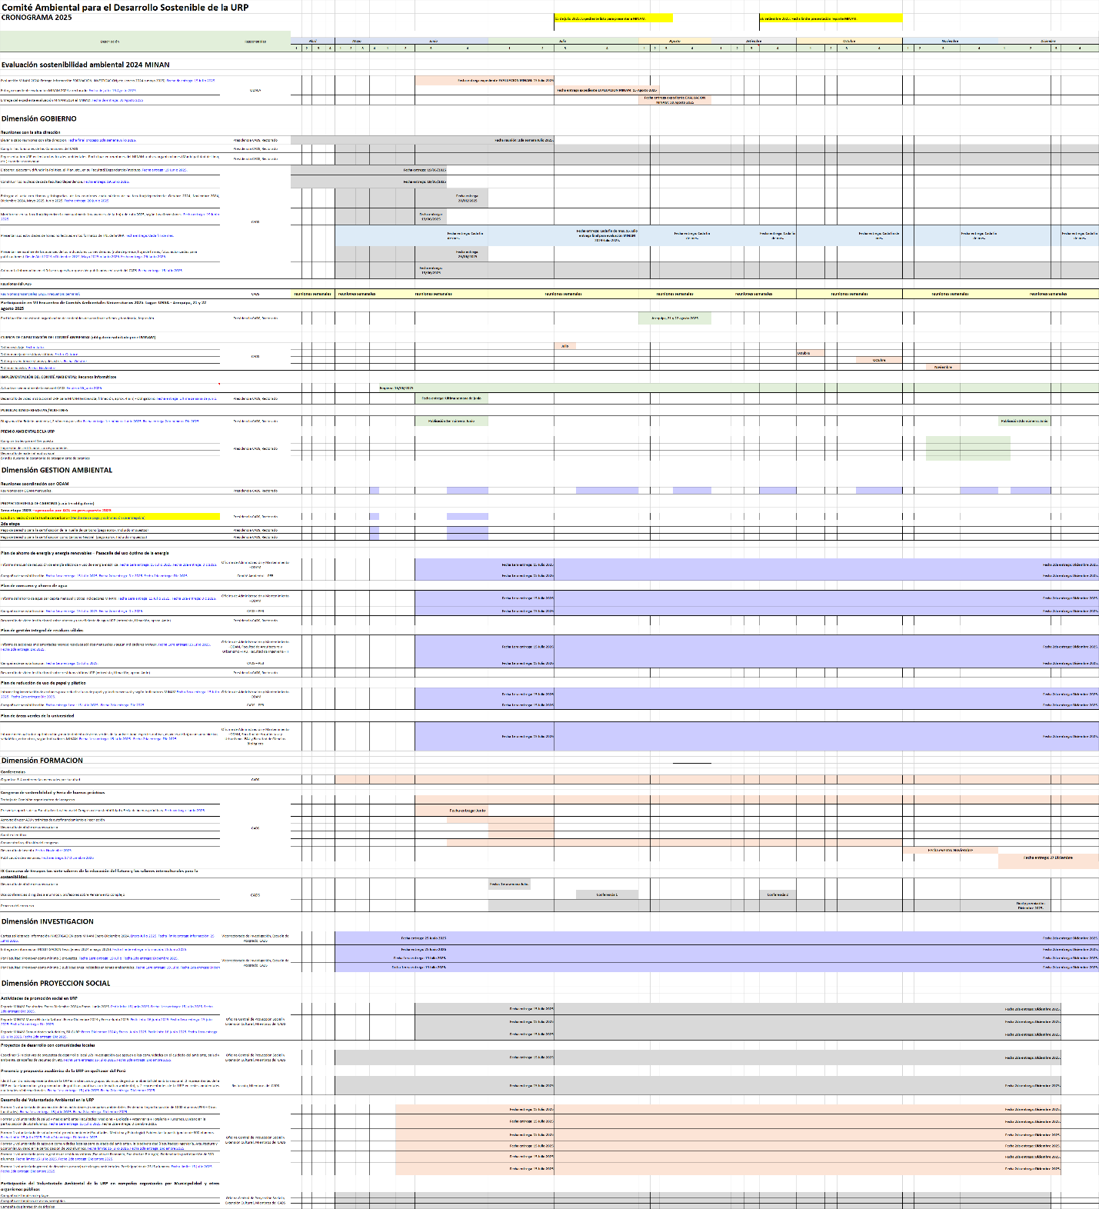
VII. Presupuesto 2025 Comité Ambiental para el Desarrollo Sostenible (para ver con más detalle ir al anexo B)

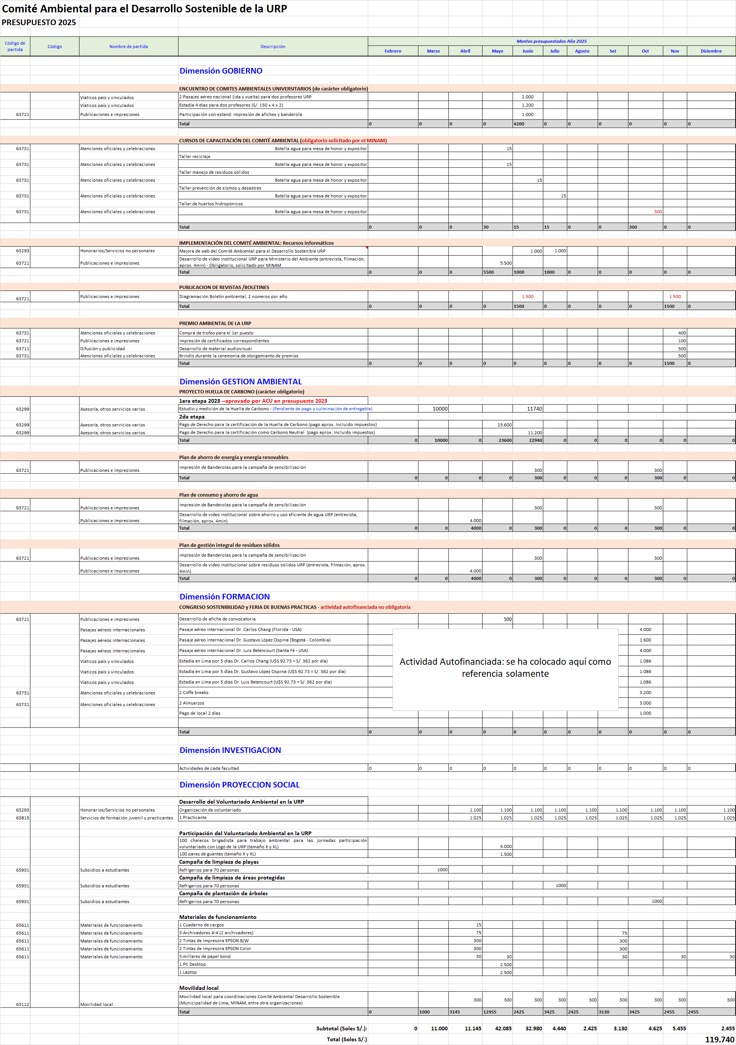

VIII. Funciones del Comité Ambiental para el Desarrollo Sostenible

Miembro del Comité | Funciones del Comité ambiental para el desarrollo sostenible (CADS) de la URP | Funciones de los miembros del CADS en los núcleos de cada facultad, instituto o dependencia
PRESIDENCIA  Mg. Teresa Salinas Gamero  Presidenta Comité Ambiental para el Desarrollo Sostenible URP.  Directora del Centro Regional de Competencias en Educación para el Desarrollo Sostenible, RCE Lima-Callao. | Presidenta del Comité Ambiental para el Desarrollo Sostenible URP.  • Presidir el Comité Ambiental para Planificar, ejecutar y monitorear la Política, el Plan de Desarrollo Sostenible, la Hoja de ruta de la URP, el Plan de gestión integral de residuos sólidos y calendario ambiental del MINAM.  • Ha elaborado los documentos:  1. Políticas de Protección al Medioambiente y desarrollo sostenible de la URP;  2. Plan de protección al medioambiente y desarrollo sostenible de la URP (2021-2026);  3. Hoja de ruta 2024 para el logro de los indicadores y acciones a desarrollar;  4. Plan de Gestión Integral de Residuos Sólidos de la URP (2024-2029);  - Coordinar en la universidad el establecimiento y consolidación de los núcleos del CADS en las facultades y dependencias de la URP;  - Sostener reuniones semanales con el CADS;  - Realizar reuniones con las facultades, con las oficinas y supervisar constantemente que se cumplan los indicadores;  - Realizar reuniones mensuales y especiales con la Oficina de Administración y Mantenimiento;  - Aprobar, coordinar y supervisar la elaboración del reporte de Sostenibilidad Ambiental en Universidades Peruanas 2024/ MINAM (junio a setiembre del 2024);  - Aprobar mensualmente el trabajo de los miembros del Comité Ambiental y el reporte mensual de actividades y evidencias de cada Facultad y dependencia;  • Evaluar y emitir opinión sobre documentos que envía el MINAM sobre políticas de estado y planes de Medio Ambiente.  • Organizar y participar en la organización del congreso de sostenibilidad anual de la URP.  • Supervisar las actividades de la página web.  • Asistir a reuniones de responsables de universidades que convoca el MINAM;  • Representar a la URP en el Reunión Anual de Comités Ambientales – MINAM;  - Coordinar las actividades con la Municipalidad de Lima: plantación de árboles, limpieza de playas, etc. Y el Comité Ambiental.  Representar a la URP en la Comisión Ambiental Metropolitana (CAMET) de la Municipalidad de Lima.  • Atender todas las actividades que durante el año piden la Municipalidad de Surco, SEDAPAL, entre otros.  • Gestionar tramite documentario del CADS.  • Aprobar cartas para trámite documentario;  • Aprobar notas de prensa, según corresponda, en coordinación con Oficina de Imagen Institucional y OFICIC, según corresponda.  • Revisar documentos generados por la Municipalidad de Lima sobre políticas y planes ambientales y emite opinión sustentada.  • Participar en las reuniones correspondientes virtuales y presenciales, según corresponda;  • Participar obligatoriamente en los Grupos Técnicos Metropolitanos (GTM) de la CAMET: Cambio Climático y Conservación de Ecosistemas, Gestión de Residuos Sólidos, y, Gobernanza y Ciudadanía Ambiental; otros que sean asignadas por CAMET;  • Participar en las capacitaciones convocadas por CAMET.  • Ser responsable del Eje ambiental del IPCEM que desarrolla actividades comunitarias requeridas por los indicadores del MINAM. | GESTION AMBIENTAL  - Supervisar el desarrollo del Plan ambiental - Hoja de ruta - Plan para el manejo de la huella de carbono - Plan para el manejo de residuos sólidos - Plan para ahorro de energía - Plan para ahorro de papel. – Plan hídrico y reducción del consumo de agua (Tratamiento de aguas negras, grises y sistemas de regadío) - Plan de manejo de áreas verdes.  FORMACION  Hacer los cálculos solicitados  - Supervisar la realización de conferencias mensuales según calendario ambiental del MINAM.  - Presentar en mayo aportes del IPCEM en las líneas del Congreso de sostenibilidad y Feria de buenas prácticas.  INVESTIGACION  Hacer los cálculos solicitados  - Promover la investigación en la dimensión ambiental.  PROYECCION SOCIAL  Hacer los cálculos solicitados  - Coordinar iniciativas de proyectos de desarrollo local y/o investigación que apoyen a las comunidades en el cuidado del ambiente.  - Supervisar la formación de los voluntariados.  Directora del Centro Regional de Competencias en Educación para el Desarrollo Sostenible (RCE Lima-Callao), punto focal de la Universidad de las Naciones Unidas en el Perú. Trabajo en el marco de la internacionalización de la universidad.  • Convocar y dirigir reuniones con los socios locales;  • Promover acciones con la sociedad civil;  • Aprobar el reporte de las acciones ambientales de la URP y otras instituciones del Perú para Universidad de las Naciones Unidas -UNU.  • Participación en las reuniones mensuales virtuales de directores convocados por los RCEs de las Américas.  • Asistir a la reunión presencial anual que convoca el RCEs de las Américas y el RCE Global.  • Aprobar líneas de investigación en la cual participa RCE Lima-Callao.  - Preparar el reporte de la dimensión ambiental de la URP y aspectos relevantes del país para la Universidad de las Naciones Unidas -UNU en el marco de la internacionalización de la universidad;
FACULTAD DE ARQUITECTURA Y URBANISMO  Mg. Arq. Rosario Santa María Huertas  Representante de la Facultad de Arquitectura y Urbanismo | • Elaborar y ejecutar el Plan de su Facultad alineada a Política, Plan Ambiental, Hoja de Ruta, Plan de gestión integral de residuos sólidos y calendario ambiental del MINAM.  - Participar de manera responsable en las reuniones del CADS cada semana.  - Integrar la Comisión organizadora de las líneas del Congreso de sostenibilidad y Feria de buenas prácticas.  - Presentar propuestas y difundir el Plan ambiental.  • Presentar en la última reunión de cada mes las actividades que sustentan los indicadores con evidencias (nota de prensa, hoja de firmas, fotos autorizadas para publicaciones).  - Colocar la información en el Drive y supervisar que estén publicados en la web del CADS.  • Registrar sus actividades de horas no lectivas en los formatos de HNL de la URP, deben ser presentados al rectorado (disposición de rectorado).  • Participar en reuniones del MINAM u otras organizaciones cuando se convoque.  - Generar nuevos conocimientos para la sostenibilidad: Promover la investigación y el desarrollo de tecnologías limpias para el tratamiento de residuos, sistemas de gestión de residuos inteligentes y eficientes, tecnología y Automatización y Publicaciones indizadas. | • Constituir un núcleo del Comité Ambiental para el Desarrollo Sostenible de la URP.  • Elaborar, Difundir y Ejecutar el Plan Ambiental de su Facultad alineado a la Hoja de ruta del CADS.  • Llevar el acta de la reunión que se remitirá al CADS.  • Monitorear mensualmente los avances de la hoja de ruta 2025, según las dimensiones:  GESTION AMBIENTAL  - Desarrollar Plan de arquitectura bioclimática, disminución de emisiones de bióxido de carbono y energías renovables).  - Enviar propuestas del plan hídrico y reducción de consumo de agua (Tratamiento de aguas negras, grises y sistemas de regadío).  - Enviar propuestas para reducir el consumo de papel y plástico.  - Enviar propuestas de Plan de manejo de áreas verdes del campus.  - Enviar propuestas para reducción de gases de efecto invernadero (GEI).  FORMACION  - Sustentar el % de inclusión de sostenibilidad ambiental del currículo.  - Organizar 3-4 conferencias mensuales según calendario ambiental del MINAM.  - Presentar en mayo aportes de su Facultad en las líneas del Congreso de sostenibilidad y Feria de buenas prácticas.  INVESTIGACION  Hacer los cálculos solicitados  - Promover la investigación en la dimensión ambiental: Artículos científicos publicados en revistas no indizadas, tesis (Maestría y/o Doctorado), reportes, libros, capítulo(s) o parte(s) de libro, revisiones, conferencia (publicaciones de conferencias), working paper, preprint y Monografías.  - Promover como mínimo 3 proyectos y 3 publicaciones indizadas en temas ambientales.  PROYECCION SOCIAL  Hacer los cálculos solicitadios  - Coordinar 5 iniciativas de proyectos de desarrollo local y/o investigación que apoyen a las comunidades en el cuidado del ambiente.  - Identificar 2 o más representantes de la URP en instancias o grupos técnicos de gestión ambiental del ámbito nacional. 2 representantes de la URP en la elaboración y/o promoción de políticas públicas con temática ambiental; y 2 representantes de la URP en redes ambientales nacionales o internacionales.  - Cumplir el indicador 15% del total de estudiantes hacen voluntariado.  - Formar 1 voluntariado de apoyo a comunidades locales para cuidado del ambiente y la biodiversidad (Facultades: Ingeniería, Arquitectura y Economía). Evidenciar la participación de 500 alumnos.  - Formar un voluntariado para atención de desastres.
FACULTAD DE CIENCIAS BIOLÓGICAS  Dr. Andrés Chavieri Salazar  Representante Facultad de Ciencias Biológicas | • Elaborar y ejecutar el Plan de su Facultad alineada a Política, Plan Ambiental, Hoja de Ruta, Plan de gestión integral de residuos sólidos y calendario ambiental del MINAM.  - Participar de manera responsable en las reuniones del CADS cada semana.  - Integrar la Comisión organizador de las líneas del Congreso de sostenibilidad y Feria de buenas prácticas.  - Presentar propuestas y difundir el Plan ambiental.  • Presentar en la última reunión de cada mes las actividades que sustentan los indicadores con evidencias (nota de prensa, hoja de firmas, fotos autorizadas para publicaciones).  - Colocar la información en el Drive y supervisar que estén publicados en la web del CADS.  • Registrar sus actividades de horas no lectivas en los formatos de HNL de la URP, deben ser presentados al rectorado (disposición de rectorado).  • Participar en reuniones del MINAM u otras organizaciones cuando se convoque.  - Generar nuevos conocimientos para la sostenibilidad: Promover la investigación y el desarrollo de tecnologías limpias para el tratamiento de residuos, sistemas de gestión de residuos inteligentes y eficientes, tecnología y Automatización y Publicaciones indizadas. | • Constituir un núcleo del Comité Ambiental para el Desarrollo Sostenible de la URP.  • Elaborar, Difundir y Ejecutar el Plan Ambiental de su Facultad alineado a la Hoja de ruta del CADS.  • Llevar el acta de la reunión que se remitirá al CADS.  • Monitorear mensualmente los avances de la hoja de ruta 2025, según las dimensiones:  FORMACION  - Sustentar el % de inclusión de sostenibilidad ambiental del currículo.  - Organizar 3-4 conferencias mensuales según calendario ambiental del MINAM.  - Presentar en mayo aportes de su Facultad en las líneas del Congreso de sostenibilidad y Feria de buenas prácticas.  INVESTIGACION  Hacer los cálculos solicitadios  - Promover la investigación en la dimensión ambiental: Artículos científicos publicados en revistas no indizadas, tesis (Maestría y/o Doctorado), reportes, libros, capítulo(s) o parte(s) de libro, revisiones, conferencia (publicaciones de conferencias), working paper, preprint y Monografías.  - Promover como mínimo 3 proyectos y 3 publicaciones indizadas en temas ambientales.  PROYECCION SOCIAL  Hacer los cálculos solicitadios  - Coordinar 5 iniciativas de proyectos de desarrollo local y/o investigación que apoyen a las comunidades en el cuidado del ambiente.  - Identificar 2 o más representantes de la URP en instancias o grupos técnicos de gestión ambiental del ámbito nacional. 2 representantes de la URP en la elaboración y/o promoción de políticas públicas con temática ambiental; y 2 representantes de la URP en redes ambientales nacionales o internacionales.  - Cumplir el indicador 15% del total de estudiantes hacen voluntariado.  - Formar 1 voluntariado de salud y medio ambiente (Facultades: Medicina + Biología + Veterinaria + Hotelería y Turismo). Evidenciar la participación de 500 alumnos.  - Formar un voluntariado para atención de desastres.
FACULTAD DE CIENCIAS ECONOMICAS Y EMPRESARIALES  Mg. Judith Murga Prieto  Representante desde setiembre 2024 de la Facultad de Ciencias Económicas y Empresariales (FACCE) de la URP. | • Elaborar y ejecutar el Plan de su Facultad alineada a Política, Plan Ambiental, Hoja de Ruta, Plan de gestión integral de residuos sólidos y calendario ambiental del MINAM.  - Participar de manera responsable en las reuniones del CADS cada semana.  - Integrar la Comisión organizador de las líneas del Congreso de sostenibilidad y Feria de buenas prácticas.  - Presentar propuestas y difundir el Plan ambiental.  • Presentar en la última reunión de cada mes las actividades que sustentan los indicadores con evidencias (nota de prensa, hoja de firmas, fotos autorizadas para publicaciones).  - Colocar la información en el Drive y supervisar que estén publicados en la web del CADS.  • Registrar sus actividades de horas no lectivas en los formatos de HNL de la URP, deben ser presentados al rectorado (disposición de rectorado).  • Participar en reuniones del MINAM u otras organizaciones cuando se convoque.  - Generar nuevos conocimientos para la sostenibilidad: Promover la investigación y el desarrollo de tecnologías limpias para el tratamiento de residuos, sistemas de gestión de residuos inteligentes y eficientes, tecnología y Automatización y Publicaciones indizadas.  Integrar Comisión ‘Administrativa’ | • Constituir un núcleo del Comité Ambiental para el Desarrollo Sostenible de la URP.  • Elaborar, Difundir y Ejecutar el Plan Ambiental de su Facultad alineado a la Hoja de ruta del CADS.  • Llevar el acta de la reunión que se remitirá al CADS.  • Monitorear mensualmente los avances de la hoja de ruta 2025, según las dimensiones:  FORMACION  Hacer los cálculos solicitadios  - Sustentar el % de inclusión de sostenibilidad ambiental del currículo.  - Organizar 3-4 conferencias mensuales según calendario ambiental del MINAM.  - Presentar en mayo aportes de su Facultad en las líneas del Congreso de sostenibilidad y Feria de buenas prácticas.  INVESTIGACION  - Promover la investigación en la dimensión ambiental: Artículos científicos publicados en revistas no indizadas, tesis (Maestría y/o Doctorado), reportes, libros, capítulo(s) o parte(s) de libro, revisiones, conferencia (publicaciones de conferencias), working paper, preprint y Monografías.  - Promover como mínimo 3 proyectos y 3 publicaciones indizadas en temas ambientales.  PROYECCION SOCIAL  Hacer los cálculos solicitadios  - Coordinar 5 iniciativas de proyectos de desarrollo local y/o investigación que apoyen a las comunidades en el cuidado del ambiente.  - Identificar 2 o más representantes de la URP en instancias o grupos técnicos de gestión ambiental del ámbito nacional. 2 representantes de la URP en la elaboración y/o promoción de políticas públicas con temática ambiental; y 2 representantes de la URP en redes ambientales nacionales o internacionales.  - Cumplir el indicador 15% del total de estudiantes hacen voluntariado.  - Formar 1 voluntariado de salud y medio ambiente (Facultades: Medicina + Biología + Veterinaria + Hotelería y Turismo). Evidenciar la participación de 500 alumnos.  - Formar 1 voluntariado de apoyo a comunidades locales para cuidado del ambiente y la biodiversidad (Facultades: Ingeniería, Arquitectura y Economía). Evidenciar la participación de 500 alumnos.  - Formar un voluntariado para atención de desastres.
OFICINA CENTRAL DE EXTENSIÓN CULTURAL Y PROYECCIÓN SOCIAL  Mg. Lic. Mario Caldas Malqui  Representante Oficina Central de Extensión Cultural y Proyección Social | • Elaborar y ejecutar el Plan de su dependencia alineada a Política, Plan Ambiental, Hoja de Ruta, Plan de gestión integral de residuos sólidos y calendario ambiental del MINAM.  - Participar de manera en las reuniones del CADS cada semana.  - Integrar la Comisión organizador del Congreso de sostenibilidad y Feria de buenas prácticas.  - Presentar propuestas y difundir el Plan ambiental.  • Presentar en la última reunión de cada mes las actividades que sustentan los indicadores con evidencias (nota de prensa, hoja de firmas, fotos autorizadas para publicaciones).  - Colocar la información en el Drive y supervisar que estén publicados en la web del CADS.  • Registrar sus actividades de horas no lectivas en los formatos de HNL de la URP, deben ser presentados al rectorado (disposición de rectorado).  • Participar en reuniones del MINAM u otras organizaciones cuando se convoque. | • Apoyar el monitoreo mensualmente los avances de la hoja de ruta 2025, según las dimensiones:  PROYECCION SOCIAL  Hacer los cálculos solicitadios  - Coordinar 5 iniciativas de proyectos de desarrollo local y/o investigación que apoyen a las comunidades en el cuidado del ambiente en cada facultad.  - Identificar 2 o más representantes de la URP en instancias o grupos técnicos de gestión ambiental del ámbito nacional. 2 representantes de la URP en la elaboración y/o promoción de políticas públicas con temática ambiental; y 2 representantes de la URP en redes ambientales nacionales o internacionales.  Promover el voluntariado según el indicador del MINAM que solicita que 15% del total de estudiantes hacen voluntariado ambiental.
CESPAR  Mg. Lic. Alexander Valle Huertes  Representante del CESPAR | • Elaborar y ejecutar el Plan de su dependencia alineada a Política, Plan Ambiental, Hoja de Ruta, Plan de gestión integral de residuos sólidos y calendario ambiental del MINAM.  - Participar de manera responsable en las reuniones del CADS cada semana.  - Integrar la Comisión organizador de las líneas del Congreso de sostenibilidad y Feria de buenas prácticas.  - Presentar propuestas y difundir el Plan ambiental.  • Presentar en la última reunión de cada mes las actividades que sustentan los indicadores con evidencias (nota de prensa, hoja de firmas, fotos autorizadas para publicaciones).  - Colocar la información en el Drive y supervisar que estén publicados en la web del CADS.  • Registrar sus actividades de horas no lectivas en los formatos de HNL de la URP, deben ser presentados al rectorado (disposición de rectorado).  • Participar en reuniones del MINAM u otras organizaciones cuando se convoque.  Integrar Comisión de ‘Voluntariado’ | • Constituir un núcleo del Comité Ambiental para el Desarrollo Sostenible de la URP.  • Elaborar, Difundir y Ejecutar el Plan Ambiental de CESPAR alineado a la Hoja de ruta del CADS.  • Llevar el acta de la reunión que se remitirá al CADS.  • Monitorear mensualmente los avances de la hoja de ruta 2025, según las dimensiones:  FORMACION  - Sustentar el % de inclusión de sostenibilidad ambiental del currículo.  - Organizar 3-4 conferencias/actividades mensuales según calendario ambiental del MINAM; particularmente, Movilidad Sostenible y Deportes.  - Presentar en mayo aportes de su dependencia en las líneas del Congreso de sostenibilidad y Feria de buenas prácticas.  PROYECCION SOCIAL  Hacer los cálculos solicitadios  - Coordinar 5 iniciativas de proyectos de desarrollo local y/o investigación que apoyen a las comunidades en el cuidado del ambiente.  - Identificar 2 o más representantes de la URP en instancias o grupos técnicos de gestión ambiental del ámbito nacional. 2 representantes de la URP en la elaboración y/o promoción de políticas públicas con temática ambiental; y 2 representantes de la URP en redes ambientales nacionales o internacionales.  - Cumplir el indicador 15% del total de estudiantes hacen voluntariado.  - Formar un voluntariado para atención de desastres.
FACULTAD DE DERECHO Y CIENCIAS POLITICAS  Mg. Harold Travesano Dueñas  La representante no asistió a las reuniones el año 2024-II. | • Elaborar y ejecutar el Plan de su Facultad alineada a Política, Plan Ambiental, Hoja de Ruta, Plan de gestión integral de residuos sólidos y calendario ambiental del MINAM.  - Participar de manera responsable en las reuniones del CADS cada semana.  - Integrar la Comisión organizador de las líneas del Congreso de sostenibilidad y Feria de buenas prácticas.  - Presentar propuestas y difundir el Plan ambiental.  • Presentar en la última reunión de cada mes las actividades que sustentan los indicadores con evidencias (nota de prensa, hoja de firmas, fotos autorizadas para publicaciones).  - Colocar la información en el Drive y supervisar que estén publicados en la web del CADS.  • Registrar sus actividades de horas no lectivas en los formatos de HNL de la URP, deben ser presentados al rectorado (disposición de rectorado).  • Participar en reuniones del MINAM u otras organizaciones cuando se convoque.  - Generar nuevos conocimientos para la sostenibilidad: Promover la investigación y el desarrollo de tecnologías limpias para el tratamiento de residuos, sistemas de gestión de residuos inteligentes y eficientes, tecnología y Automatización y Publicaciones indizadas.  Integrar comisión ‘Voluntariado’ | • Constituir un núcleo del Comité Ambiental para el Desarrollo Sostenible de la URP.  • Elaborar, Difundir y Ejecutar el Plan Ambiental de su Facultad alineado a la Hoja de ruta del CADS.  • Llevar el acta de la reunión que se remitirá al CADS.  • Monitorear mensualmente los avances de la hoja de ruta 2025, según las dimensiones:  FORMACION  Hacer los cálculos solicitadios  - Sustentar el % de inclusión de sostenibilidad ambiental del currículo.  - Organizar 3-4 conferencias mensuales según calendario ambiental del MINAM.  - Presentar en mayo aportes de su Facultad en las líneas del Congreso de sostenibilidad y Feria de buenas prácticas.  INVESTIGACION  Hacer los cálculos solicitadios  - Promover la investigación en la dimensión ambiental: Artículos científicos publicados en revistas no indizadas, tesis (Maestría y/o Doctorado), reportes, libros, capítulo(s) o parte(s) de libro, revisiones, conferencia (publicaciones de conferencias), working paper, preprint y Monografías.  - Promover como mínimo 3 proyectos y 3 publicaciones indizadas en temas ambientales.  PROYECCION SOCIAL  Hacer los cálculos solicitadios  - Coordinar 5 iniciativas de proyectos de desarrollo local y/o investigación que apoyen a las comunidades en el cuidado del ambiente.  - Identificar 2 o más representantes de la URP en instancias o grupos técnicos de gestión ambiental del ámbito nacional. 2 representantes de la URP en la elaboración y/o promoción de políticas públicas con temática ambiental; y 2 representantes de la URP en redes ambientales nacionales o internacionales.  - Cumplir el indicador 15% del total de estudiantes hacen voluntariado.  - Formar un voluntariado para atención de desastres.
PROGRAMA DE ESTUDIOS BASICOS  Mg. Margoth Berrio Quispe  Representante del Programa de Estudios Básicos (PEB) | • Elaborar y ejecutar el Plan de su dependencia alineada a Política, Plan Ambiental, Hoja de Ruta, Plan de gestión integral de residuos sólidos y calendario ambiental del MINAM.  - Participar de manera responsable en las reuniones del CADS cada semana.  - Integrar la Comisión organizador de las líneas del Congreso de sostenibilidad y Feria de buenas prácticas.  - Presentar propuestas y difundir el Plan ambiental.  • Presentar en la última reunión de cada mes las actividades que sustentan los indicadores con evidencias (nota de prensa, hoja de firmas, fotos autorizadas para publicaciones).  - Colocar la información en el Drive y supervisar que estén publicados en la web del CADS.  • Registrar sus actividades de horas no lectivas en los formatos de HNL de la URP, deben ser presentados al rectorado (disposición de rectorado).  • Participar en reuniones del MINAM u otras organizaciones cuando se convoque.  Integrar comisión ‘Voluntariado’ | • Constituir un núcleo del Comité Ambiental para el Desarrollo Sostenible de la URP.  • Elaborar, Difundir y Ejecutar el Plan Ambiental del PEB alineado a la Hoja de ruta del CADS.  • Llevar el acta de la reunión que se remitirá al CADS.  • Monitorear mensualmente los avances de la hoja de ruta 2025, según las dimensiones:  FORMACION  - Sustentar el % de inclusión de sostenibilidad ambiental del currículo.  - Organizar 3-4 conferencias mensuales según calendario ambiental del MINAM.  - Presentar en mayo aportes de su dependencia en las líneas del Congreso de sostenibilidad y Feria de buenas prácticas.  INVESTIGACION  - Promover la investigación en la dimensión ambiental.  - Artículos científicos publicados en revistas no indizadas, tesis (Maestría y/o Doctorado), reportes, libros, capítulo(s) o parte(s) de libro, revisiones, conferencia (publicaciones de conferencias), working paper, preprint y Monografías.  - Promover como mínimo 3 proyectos y 3 publicaciones indizadas en temas ambientales.  PROYECCION SOCIAL  - Coordinar 5 iniciativas de proyectos de desarrollo local y/o investigación que apoyen a las comunidades en el cuidado del ambiente.  - Identificar 2 o más representantes de la URP en instancias o grupos técnicos de gestión ambiental del ámbito nacional. 2 representantes de la URP en la elaboración y/o promoción de políticas públicas con temática ambiental; y 2 representantes de la URP en redes ambientales nacionales o internacionales.  - Cumplir el indicador 15% del total de estudiantes hacen voluntariado.  - 1 voluntariado de promoción de las actividades y campañas ambientales. Evidenciar la participación de 1000 alumnos (PEB + Otras facultades).  - Formar un voluntariado para atención de desastres.
FACULTAD DE INGENIERIA  Mg. José Tupayachi Herrera  Representante de la Facultad de Ingeniería URP | • Elaborar y ejecutar el Plan de su Facultad alineada a Política, Plan Ambiental, Hoja de Ruta, Plan de gestión integral de residuos sólidos y calendario ambiental del MINAM.  - Participar de manera responsable en las reuniones del CADS cada semana.  - Integrar la Comisión organizador de las líneas del Congreso de sostenibilidad y Feria de buenas prácticas.  - Presentar propuestas y difundir el Plan ambiental.  • Presentar en la última reunión de cada mes las actividades que sustentan los indicadores con evidencias (nota de prensa, hoja de firmas, fotos autorizadas para publicaciones).  - Colocar la información en el Drive y supervisar que estén publicados en la web del CADS.  • Registrar sus actividades de horas no lectivas en los formatos de HNL de la URP, deben ser presentados al rectorado (disposición de rectorado).  • Participar en reuniones del MINAM u otras organizaciones cuando se convoque.  - Generar nuevos conocimientos para la sostenibilidad: Promover la investigación y el desarrollo de tecnologías limpias para el tratamiento de residuos, sistemas de gestión de residuos inteligentes y eficientes, tecnología y Automatización y Publicaciones indizadas.  Integrar comisión Voluntariado | Monitorear mensualmente los avances de la hoja de ruta 2025, según las dimensiones:  GOBIERNO  • Constituir un núcleo del Comité Ambiental para el Desarrollo Sostenible de la URP.  • Elaborar, Difundir y Ejecutar el Plan Ambiental de su Facultad alineado a la Hoja de ruta del CADS.  • Llevar el acta de la reunión que se remitirá al CADS.  GESTION AMBIENTAL  - Desarrollar el plan energético y de reducción de  consumo eléctrico.  - Desarrollar el plan hídrico y reducción de  consumo de agua (tratamiento de aguas negras, grises y sistemas de regadío).  - Informa estado de planta de tratamiento de agua  de Facultad de Ingeniería.  FORMACION  - Sustentar el % de inclusión de sostenibilidad  ambiental del currículo.  - Organizar 3-4 conferencias mensuales según  calendario ambiental del MINAM.  - Presentar en mayo aportes de su Facultad en las  líneas del Congreso de sostenibilidad y Feria de buenas prácticas.  INVESTIGACION  - Promover la investigación en la dimensión  ambiental: Artículos científicos publicados en revistas no indizadas, tesis (Maestría y/o Doctorado), reportes, libros, capítulo(s) o parte(s) de libro, revisiones, conferencia (publicaciones de conferencias), working paper, preprint y Monografías.  - Promover como mínimo 3 proyectos y 3  publicaciones indizadas en temas ambientales.  PROYECCION SOCIAL  - Coordinar 5 iniciativas de proyectos de desarrollo  local y/o investigación que apoyen a las comunidades en el cuidado del ambiente.  - Identificar 2 o más representantes de la URP en  instancias o grupos técnicos de gestión ambiental del ámbito nacional. 2 representantes de la URP en la elaboración y/o promoción de políticas públicas con temática ambiental; y 2 representantes de la URP en redes ambientales nacionales o internacionales.  - Cumplir el indicador 15% del total de estudiantes  hacen voluntariado.  - Formar 1 voluntariado de apoyo a comunidades  locales para cuidado del ambiente y la biodiversidad (Facultades: Ingeniería, Arquitectura y Economía). Evidenciar la participación de 500 alumnos.  - Formar un voluntariado para atención de  desastres, conforme a Ley.
VICERRECTORADO DE INVESTIGACION  SE REQUIERE NOMBRAR UN REPRESENTANTE | • Participar en las reuniones del CADS cada semana.  - Integrar la Comisión organizadora del Congreso de sostenibilidad y Feria de buenas prácticas.  - Presentar propuestas y difundir el Plan ambiental.  • Presentar en la última reunión de cada mes las actividades que sustentan los indicadores con evidencias, según lo que corresponda en la Hoja de Ruta.  - Colocar la información en el Drive y supervisar que estén publicados en la web del CADS.  - Promover líneas de investigación que incluyan las líneas de investigación del MINAM y otras para generar nuevos conocimientos que nos den ventajas competitivas: investigación en tecnologías limpias, tratamiento de residuos sólidos, sistemas de gestión de residuos inteligentes y eficientes, tecnología y Automatización y Publicaciones indizadas, entre otras.  Integrar Comisión de Investigación del CADS. | • Monitorear mensualmente los avances de la Hoja de Ruta 2025, según la dimensión:  INVESTIGACIÓN  - Promover la investigación en la dimensión ambiental.  - Incrementar artículos científicos indizados (scopus, web of science). El MINAM evalúa la publicación per cápita, número de publicaciones realizadas vs. número de alumnos de la universidad.  - Lograr que los Grupos de Investigación estén publicados en la Web del Vicerrectorado de Investigación de la URP con link a la web del CADS.  - Promover patentes según indicadores.  - Promover artículos científicos publicados en revistas indizadas, tesis (Maestría y/o Doctorado), reportes, libros, capítulo(s) o parte(s) de libro, revisiones, conferencia (publicaciones de conferencias), working paper, preprint y Monografías. El MINAM evalúa la publicación per cápita, publicaciones vs. Alumnos.
FACULTAD DE HUMANIDADES Y LENGUAS MODERNAS  Mg. Liliana Mantilla  Representante de la Facultad Humanidades y Lenguas Modernas | • Elaborar y ejecutar el Plan de su Facultad alineada a Política, Plan Ambiental, Hoja de Ruta, Plan de gestión integral de residuos sólidos y calendario ambiental del MINAM.  - Participar de manera responsable en las reuniones del CADS cada semana.  - Integrar la Comisión organizador de las líneas del Congreso de sostenibilidad y Feria de buenas prácticas.  - Presentar propuestas y difundir el Plan ambiental.  • Presentar en la última reunión de cada mes las actividades que sustentan los indicadores con evidencias (nota de prensa, hoja de firmas, fotos autorizadas para publicaciones).  - Colocar la información en el Drive y supervisar que estén publicados en la web del CADS.  • Registrar sus actividades de horas no lectivas en los formatos de HNL de la URP, deben ser presentados al rectorado (disposición de rectorado).  • Participar en reuniones del MINAM u otras organizaciones cuando se convoque.  Integrar Comisión de ‘Voluntariado’ | • Constituir un núcleo del Comité Ambiental para el Desarrollo Sostenible de la URP.  • Elaborar, Difundir y Ejecutar el Plan Ambiental de su Facultad alineado a la Hoja de ruta del CADS.  • Llevar el acta de la reunión que se remitirá al CADS.  • Monitorear mensualmente los avances de la hoja de ruta 2025, según las dimensiones:  FORMACION  - Sustentar el % de inclusión de sostenibilidad ambiental del currículo.  - Organizar 3-4 conferencias mensuales según calendario ambiental del MINAM.  - Presentar en mayo aportes de su Facultad en las líneas del Congreso de sostenibilidad y Feria de buenas prácticas.  INVESTIGACION  - Promover la investigación en la dimensión ambiental.  - Artículos científicos publicados en revistas no indizadas, tesis (Maestría y/o Doctorado), reportes, libros, capítulo(s) o parte(s) de libro, revisiones, conferencia (publicaciones de conferencias), working paper, preprint y Monografías.  - Promover como mínimo 3 proyectos y 3 publicaciones indizadas en temas ambientales.  PROYECCION SOCIAL  - Coordinar 5 iniciativas de proyectos de desarrollo local y/o investigación que apoyen a las comunidades en el cuidado del ambiente.  - Identificar 2 o más representantes de la URP en instancias o grupos técnicos de gestión ambiental del ámbito nacional. 2 representantes de la URP en la elaboración y/o promoción de políticas públicas con temática ambiental; y 2 representantes de la URP en redes ambientales nacionales o internacionales.  - Cumplir el indicador 15% del total de estudiantes hacen voluntariado.  - Formar un voluntariado para atención de desastres.
FACULTAD DE MEDICINA HUMANA  Dra. Susana Oshiro Kanashiro  Representante Facultad de Medicina Humana | • Elaborar y ejecutar el Plan de su Facultad alineada a Política, Plan Ambiental, Hoja de Ruta, Plan de gestión integral de residuos sólidos y calendario ambiental del MINAM.  - Participar de manera responsable en las reuniones del CADS cada semana.  - Integrar la Comisión organizador de las líneas del Congreso de sostenibilidad y Feria de buenas prácticas.  - Presentar propuestas y difundir el Plan ambiental.  • Presentar en la última reunión de cada mes las actividades que sustentan los indicadores con evidencias (nota de prensa, hoja de firmas, fotos autorizadas para publicaciones).  - Colocar la información en el Drive y supervisar que estén publicados en la web del CADS.  • Registrar sus actividades de horas no lectivas en los formatos de HNL de la URP, deben ser presentados al rectorado (disposición de rectorado).  • Participar en reuniones del MINAM u otras organizaciones cuando se convoque.  • Generar nuevos conocimientos para la sostenibilidad relacionados con salud.  Integrar Comisión de ‘Investigación’ | • Constituir un núcleo del Comité Ambiental para el Desarrollo Sostenible de la URP.  • Elaborar, Difundir y Ejecutar el Plan Ambiental de su Facultad alineado a la Hoja de ruta del CADS.  • Llevar el acta de la reunión que se remitirá al CADS.  • Monitorear mensualmente los avances de la hoja de ruta 2025, según las dimensiones:  FORMACION  - Sustentar el % de inclusión de sostenibilidad ambiental del currículo.  - Organizar 3-4 conferencias mensuales según calendario ambiental del MINAM.  - Presentar en mayo aportes de su Facultad en las líneas del Congreso de sostenibilidad y Feria de buenas prácticas.  INVESTIGACION  - Promover la investigación en la dimensión ambiental: Artículos científicos publicados en revistas no indizadas, tesis (Maestría y/o Doctorado), reportes, libros, capítulo(s) o parte(s) de libro, revisiones, conferencia (publicaciones de conferencias), working paper, preprint y Monografías.  - Promover como mínimo 3 proyectos y 3 publicaciones indizadas en temas ambientales.  PROYECCION SOCIAL  - Coordinar 5 iniciativas de proyectos de desarrollo local y/o investigación que apoyen a las comunidades vinculadas a temas de salud y ambiente, campañas de vacunación, etc.  - Identificar 2 o más representantes de la URP en instancias o grupos técnicos de gestión ambiental del ámbito nacional. 2 representantes de la URP en la elaboración y/o promoción de políticas públicas con temática ambiental; y 2 representantes de la URP en redes ambientales nacionales o internacionales.  - Cumplir el indicador 15% del total de estudiantes hacen voluntariado.  - Formar 1 voluntariado de salud y medio ambiente (Facultades: Medicina + Biología + Veterinaria + Hotelería y Turismo). Evidenciar la participación de 500 alumnos.  - Formar 1 voluntariado de salud mental y medio ambiente (Facultades: Medicina y Psicología). Evidenciar la participación de 300 alumnos.  - Formar un voluntariado para atención de desastres.
FACULTAD DE PSICOLOGIA  SE REQUIERE NOMBRAR UN REPRESENTANTE | • Elaborar y ejecutar el Plan de su Facultad alineada a Política, Plan Ambiental, Hoja de Ruta, Plan de gestión integral de residuos sólidos y calendario ambiental del MINAM.  - Participar de manera responsable en las reuniones del CADS cada semana.  - Integrar la Comisión organizador de las líneas del Congreso de sostenibilidad y Feria de buenas prácticas.  - Presentar propuestas y difundir el Plan ambiental.  • Presentar en la última reunión de cada mes las actividades que sustentan los indicadores con evidencias (nota de prensa, hoja de firmas, fotos autorizadas para publicaciones).  - Colocar la información en el Drive y supervisar que estén publicados en la web del CADS.  • Registrar sus actividades de horas no lectivas en los formatos de HNL de la URP, deben ser presentados al rectorado (disposición de rectorado).  • Participar en reuniones del MINAM u otras organizaciones cuando se convoque.  Integrar Comisión de ‘Comunicaciones’ | • Constituir un núcleo del Comité Ambiental para el Desarrollo Sostenible de la URP.  • Elaborar, Difundir y Ejecutar el Plan Ambiental de su Facultad alineado a la Hoja de ruta del CADS.  • Llevar el acta de la reunión que se remitirá al CADS.  • Monitorear mensualmente los avances de la hoja de ruta 2025, según las dimensiones:  FORMACION  - Sustentar el % de inclusión de sostenibilidad ambiental del currículo.  - Organizar 3-4 conferencias mensuales según calendario ambiental del MINAM.  - Presentar en mayo aportes de su Facultad en las líneas del Congreso de sostenibilidad y Feria de buenas prácticas.  INVESTIGACION  - Promover la investigación en la dimensión ambiental.  - Artículos científicos publicados en revistas no indizadas, tesis (Maestría y/o Doctorado), reportes, libros, capítulo(s) o parte(s) de libro, revisiones, conferencia (publicaciones de conferencias), working paper, preprint y Monografías.  - Promover como mínimo 3 proyectos y 3 publicaciones indizadas en temas ambientales.  PROYECCION SOCIAL  - Coordinar 5 iniciativas de proyectos de desarrollo local y/o investigación que apoyen a las comunidades en el cuidado del ambiente.  - Identificar 2 o más representantes de la URP en instancias o grupos técnicos de gestión ambiental del ámbito nacional. 2 representantes de la URP en la elaboración y/o promoción de políticas públicas con temática ambiental; y 2 representantes de la URP en redes ambientales nacionales o internacionales.  - Cumplir el indicador 15% del total de estudiantes hacen voluntariado.  - Formar 1 voluntariado de salud mental y medio ambiente (Facultades: Medicina y Psicología). Evidenciar la participación de 300 alumnos.  - Formar un voluntariado para atención de desastres.
ESCUE4195LA DE POSGRADO  Dra. Paola Dulanto Bejarano  Representante de la Escuela de Posgrado URP | • Elaborar y ejecutar el Plan de su Facultad alineada a Política, Plan Ambiental, Hoja de Ruta, Plan de gestión integral de residuos sólidos y calendario ambiental del MINAM.  - Participar de manera responsable en las reuniones del CADS cada semana.  - Integrar la Comisión organizador de las líneas del Congreso de sostenibilidad y Feria de buenas prácticas.  - Presentar propuestas y difundir el Plan ambiental.  • Presentar en la última reunión de cada mes las actividades que sustentan los indicadores con evidencias (nota de prensa, hoja de firmas, fotos autorizadas para publicaciones).  - Colocar la información en el Drive y supervisar que estén publicados en la web del CADS.  • Registrar sus actividades de horas no lectivas en los formatos de HNL de la URP, deben ser presentados al rectorado (disposición de rectorado).  • Participar en reuniones del MINAM u otras organizaciones cuando se convoque.  - Generar nuevos conocimientos para la sostenibilidad: Promover la investigación y el desarrollo de tecnologías limpias para el tratamiento de residuos, sistemas de gestión de residuos inteligentes y eficientes, tecnología y Automatización y Publicaciones indizadas.  Integrar Comisión de ‘Investigación’ | • Constituir una comisión que articule el trabajo para cumplir los indicadores solicitados por MINAM.  • Elaborar, Difundir y Ejecutar el Plan Ambiental de la Escuela de Posgrado alineado a la Hoja de ruta del CADS.  • Llevar el acta de la reunión que se remitirá al CADS.  • Monitorear mensualmente los avances de la hoja de ruta 2025, según las dimensiones:  FORMACION  - Sustentar el % de inclusión de sostenibilidad ambiental del currículo.  - Organizar 3-4 conferencias mensuales según calendario ambiental del MINAM.  - Presentar en mayo aportes de su Facultad en las líneas del Congreso de sostenibilidad y Feria de buenas prácticas.  INVESTIGACION  - Promover la investigación en la dimensión ambiental.  - Artículos científicos publicados en revistas no indizadas, tesis (Maestría y/o Doctorado), reportes, libros, capítulo(s) o parte(s) de libro, revisiones, conferencia (publicaciones de conferencias), working paper, preprint y Monografías.  - Promover como mínimo 3 proyectos y 3 publicaciones indizadas en temas ambientales.  PROYECCION SOCIAL  - Coordinar 5 iniciativas de proyectos de desarrollo local y/o investigación que apoyen a las comunidades en el cuidado del ambiente.  - Identificar 2 o más representantes de la URP en instancias o grupos técnicos de gestión ambiental del ámbito nacional. 2 representantes de la URP en la elaboración y/o promoción de políticas públicas con temática ambiental; y 2 representantes de la URP en redes ambientales nacionales o internacionales.  Cumplir el indicador 15% del total de estudiantes hacen voluntariado.
OFICINA DE DESARROLLO ACADEMICO, CALIDAD y ACREDITACION  Ing. Naty Romero Alarcón, Representante de la Oficina de Desarrollo Académico y Acreditación | - Participar de manera responsable en las reuniones del CADS cada semana.  - Presentar propuestas y difundir el Plan ambiental.  • Presentar en la última reunión de cada mes las actividades que sustentan los indicadores con evidencias (nota de prensa, hoja de firmas, fotos autorizadas para publicaciones).  - Colocar la información en el Drive y supervisar que estén publicados en la web del CADS.  • Participar en reuniones del MINAM u otras organizaciones cuando se convoque. | • Asistir a las reuniones del CADS.  • Alinear los indicadores que solicita el MINAM y SUNEDU para brindar información coherente.  • Reportar los indicadores de FORMACION en la dimensión ambiental solicitados MINAM  • Monitorear mensualmente los avances de la hoja de ruta 2025, según la dimensión:  FORMACION  - Sustentar el % de inclusión de sostenibilidad ambiental del currículo.
OFICINA DE ADMINISTRACION y MANTENIMIENTO  SE REQUIERE NOMBRAR UN REPRESENTANTE | - Participar en las reuniones mensuales y especiales de la Oficina de Administración y Mantenimiento con la presidencia del CADS.  - Monitorear mensualmente los indicadores de ahorro de papel, agua, electricidad y residuos sólidos según lo solicita MINAM.  - Implementar la Huella de Carbono.  - Mejorar los procesos de reciclaje para alcanzar la meta. | • Constituir una comisión para cumplir los indicadores que solicita el MINAM.  •Nombrar un representante para que asista a las reuniones del CADS.  • Difundir y Ejecutar la Hoja de Ruta según los indicadores.  • Llevar el acta de la reunión que se remitirá al CADS.  • Monitorear mensualmente los avances de la hoja de ruta 2025, según la dimensión:  GESTION AMBIENTAL  - Elaborar y ejecutar Plan energético y de reducción consumo de energía eléctrica (equipos y arquitectura bioclimática, disminución de emisiones de bióxido de carbono y energías renovables).  - Generar informe técnico sobre energías renovables mensualmente.  - Plan hídrico y reducción de consumo de agua (tratamiento de aguas negras, grises y sistemas de regadío).  - Elaborar y ejecutar Plan de reducción del uso de papel y plástico mensualmente.  - Elaborar y ejecutar Plan de gestión integral de residuos sólidos y calendario ambiental del MINAM mensualmente.  - Elaborar y ejecutar el Plan de manejo de áreas verdes de la universidad mensualmente y otras que están indicadas en las bases.  - Elaborar y ejecutar Plan de manejo de riesgos y desastres.
OFICINA CENTRAL DE PLANIFICACION  SE REQUIERE NOMBRAR UN REPRESENTANTE | - Participar en las reuniones semanales, mensuales y especiales de la Oficina Central de Planificación con la presidencia del CADS. | • Coordinar la articulación del plan estratégico de la URP, la política y los planes ambientales, según lo solicita indicadores del MINAM.  • Monitorear mensualmente los avances de la hoja de ruta 2025, según la dimensión:  GESTION AMBIENTAL  - Promover e informar sobre el Plan de construcción sostenible de la URP.
Instituto Peruano del Pensamiento Complejo Edgar Morin - IPCEM  Sr. Javier Carbajal Mendoza  Apoyo administrativo al CADS  (Asistente administrativo IPCEM) | - Coordinar administrativamente asuntos del CADS según lo indique la presidencia.  - Coordinación de las convocatorias de reuniones, locales y actas de las reuniones del CADS;  - Sistematizar mensualmente el monitoreo de las actividades del CADS para la evaluación ambiental según las políticas establecidas por la presidencia y el CADS.  - Coordinar los procesos administrativos y logísticos de las actividades, congresos, ferias, etc. del CADS.  - Llevar el trámite documentario del CADS.  - Tramitar y sistematizar el trabajo no lectivo de los docentes del CADS.  - Coordinar la actualización y mantener al día el sitio web del CADS de la URP: Subir la información aprobada para la evaluación del MINAM a la página web del MINAM y el CADS de la URP.  - Apoyo a administrativo, hacer seguimiento a Proyectos de investigación o desarrollo.  - Otros procesos que el presidente del CADS considere pertinente. | - Apoyar administrativamente al CADS según lo indique la presidencia.  - Recabar cada mes los informes de los docentes miembros del CADS.  - Subir mensualmente la información a la web del CADS.  - Coordinar el local, acta y hoja de firmas de las reuniones del CADS.  - Coordinar las reuniones con el equipo de administración para el monitoreo mensual de reducción de metas.  - Coordinar la ejecución y seguimiento de la Huella de Carbono y otros indicadores.  - Apoyo al voluntariado

IX. Comisiones del Comité Ambiental para el Desarrollo Sostenible URP

Comisiones Comité Ambiental para el Desarrollo Sostenible URP
Los miembros del Comité Ambiental cumplen funciones en sus dependencias o facultades e integran las comisiones para el funcionamiento del Comité Ambiental de la URP

Secretaria del Comité Ambiental
Prof. Judith Murga
Llevar las actas del CADS.
Responsable de digitarlas para entregarlas al MINAM.
Las actas deben ser aprobadas en cada reunión

Comisión de actividades, campañas y sensibilización para docentes, trabajadores y estudiantes
Prof. Margoth Berrio
Coordinación de actividades del CADS
Coordinación de actividades de voluntariado
Coordinaciones de actividades de Logística
Apoyo logístico a las campañas

- Plan de campaña de difusión y sensibilización del Plan y Política Ambiental URP. Proveer reportes con fotos-autorizaciones, evidencia y notas de prensa de esta difusión para ser subidas a web. Responsable: _____________________________. Fecha de entrega: ________.
- Campañas de sensibilización sobre manejo de residuos sólidos. Proveer reportes con fotos-autorizaciones, notas de prensa de esta difusión para ser subidas a web. Responsable: _____________________________. Fecha de entrega: ________.
- Relación de alumnos de voluntarios PEB y plan de voluntariados de PEB. Responsable: _____________________________. Fecha de entrega: ________.
- Campañas de sensibilización sobre el ahorro y uso eficiente del agua, electricidad, plástico y papel en PEB. Proveer notas de prensa de esta difusión para ser subidas a web. Responsable: _____________________________. Fecha de entrega: ________.
- Elaborar señalética para mejorar la calidad de la educación de residuos sólidos. Responsable: _____________________________. Fecha de entrega: ________.

Comisión de Comunicaciones
Prof.: Ana María Cossio
Asesora y supervisa la página web y la difusión de actividades
Apoyo al Boletín del CADS

Javier Carbajal, responsable de subir la información en la Web.

Los miembros del CADS deberán entregar información procesada en texto y fotografía con autorización de publicación.

- Responsable del DRIVE
- Responsable de las Notas de prensa
- Página web ambiental. Actualizar web con información del año 2024-2025 y las consideraciones de la Hoja de ruta 2024-2025, sobre todo que haya evidencia de actividad y actualización continua. De igual modo las redes sociales. Informar con carta al rector y solicitar el apoyo de OFICIC. Todas las facultades deben remitir notas de prensa con todos los permisos de fotografías. Responsable: Javier Carbajal. Fecha de entrega: 30 agosto 2025.

- Manejo de redes sociales: Ana María Cossio

Comisión Administrativa

Asesora y supervisa y aprueba: Teresa Salinas
Responsable de elaborar y coordinar el reporte administrativo: Javier Carbajal
Encargada de supervisar el cumplimiento de todos los indicadores de GOBERNANZA y GESTION AMBIENTAL de la evaluación del Ministerio del Ambiente.

Comisión de Investigación

Prof. Susana Oshiro
Supervisar toda la información de investigación.
Supervisar la página web actualizada en lo relacionado a investigación.
Coordina con OFICIC que todos los grupos de investigación vinculados al ambiente tengan una página web.
Promueve cursos de proyectos de investigación.
Promueve proyectos a comunidades locales.
_____________________________

Apoya a ubicar la información de investigación en la Facultad
_____________________________
Proporciona información del Vicerrectorado de investigación
_____________________________

Comisión de Voluntariado FACULTADES

Encargada del programa de voluntariado de la URP: Prof. Liliana Mantilla

Apoyo

Prof. Judith Murga
Prof. Andrés Chavieri
Prof. José Luis Tupayachi

- Entregar plan de voluntariado de la universidad. Fecha de entrega:
- Remitir informe de actividades realizadas con notas de prensa, fotografías y sus permisos para ser publicados en Web. Fecha de entrega:
- Incluir nombre de voluntarios. Producir señalética para convocar al voluntariado. Fecha de entrega:
- Reporte de acción de sensibilización sobre el ahorro y uso eficiente del agua, electricidad, plástico y papel. Fecha de entrega:
- Proveer relación de alumnos voluntarios y plan de voluntariados de PEB. Responsable: _____________________________. Fecha de entrega: ________.

Plan de manejo de riegos y desastres. Responsables: ODAM, Extensión y Proyección Social, Comité Ambiental
(cumplimiento Política Nacional de Gestión de Riesgos de Desastres al 2030). Fecha de entrega: Agosto.

X. Formato para la elaboración Programa Ambiental 2025 por facultades
en proceso de desarrollo

Plan Ambiental de su Facultad alineado a la Hoja de ruta del CADS, Plan para el manejo de la huella de carbono y reducción de gases de efecto invernadero (GEI), Plan de arquitectura bioclimática (disminución de emisiones de bióxido de carbono y energías renovables), Plan de ahorro de energía eléctrica, Plan hídrico y reducción de consumo de agua (tratamiento de aguas negras, grises y sistemas de regadío), Plan de reducción del uso de papel y plástico, Plan para ahorro de papel, Plan de manejo de áreas verdes del campus, Plan de construcción sostenible, Plan de monitoreo y certificación internacional de la Huella de Carbono, Plan de manejo de riegos y desastres, Plan de voluntariado, entre otros.

Adjunto formato básico que puede ser mejorado.

XI. Plan de gestión integral de residuos de sólidos de la Universidad Ricardo Palma (2024 -2029)

- Introducción

Es una universidad privada sin fines de lucro ubicada en el distrito de Santiago de Surco. Fue creada el 1 de julio de 1969. La universidad cuenta con ocho facultades: Ingeniería, Arquitectura y Urbanismo, Ciencias Económicas y Empresariales, Medicina Humana, Ciencias Biológicas, Humanidades y Lenguas Modernas, Derecho y Ciencias Políticas, y Psicología. También ofrece programas de maestrías, doctorados, segundas especialidades, diplomados, entre otras actividades académicas, así como vínculos con diversas instituciones a nivel nacional e internacional.

En el contexto actual de crisis planetaria y la necesidad de una creciente conciencia ambiental, la URP se ha esforzado en desarrollar un Plan Ambiental para el Desarrollo Sostenible que ha logrado posicionar a nuestra universidad en el 5° lugar a nivel nacional y 3° lugar a nivel regional, según el Reporte de Sostenibilidad Ambiental en Universidades Peruanas (2024) emitido por el Ministerio del Ambiente, mérito que la URP ha mantenido durante varios años.

En este marco, el objetivo principal del Plan Integral de Residuos Sólidos 2024-2029 es asegurar que los residuos sólidos sean gestionados de manera segura y ambientalmente responsable, minimizando así el impacto negativo en nuestra comunidad y maximizando los beneficios potenciales de la valorización de residuos. A través de la implementación de este plan, la URP no solo cumplirá con las regulaciones ambientales vigentes, sino que también avanzará hacia prácticas más sostenibles que beneficien a todos los involucrados.

Es necesario incentivar la investigación en tecnologías renovables, nuevos conocimientos, sistema para la gestión de datos donde se registren y analicen todas las actividades relacionadas con la gestión de residuos. Esto permite la toma de decisiones informadas y la mejora continua del sistema. Trabajar en colaboración con empresas, comunidades locales y autoridades para asegurar una implementación efectiva y sostenible del sistema de gestión de residuos. Realizar evaluaciones periódicas del desempeño del sistema, utilizando métricas como la tasa de reciclaje, la eficiencia de recolección, y el cumplimiento normativo. Es importante utilizar estos resultados para implementar mejoras continuas.

Este documento presenta una visión general de las estrategias y procedimientos que se seguirán para alcanzar nuestros objetivos de gestión de residuos sólidos. Desde la educación y sensibilización de la comunidad universitaria, hasta la colaboración con proveedores de servicios especializados, cada aspecto de la gestión de residuos sólidos se abordará de manera integral a corto, mediano y largo plazo, para garantizar resultados positivos y medibles.

Juntos, podemos hacer una diferencia significativa en la reducción de nuestra huella ambiental y en la promoción de un entorno más limpio y saludable para las generaciones futuras.

- Objetivos

Objetivo general

Lograr el manejo responsable, ético y sostenible de los residuos sólidos aprovechables, no aprovechables y peligrosos que garanticen el cuidado de la salud de la comunidad de la URP y de la ciudadanía en general. Asimismo, tomar acciones que nos permitan prevenir, mitigar riesgos y minimizar los impactos ambientales, así como cumplir las leyes y disposiciones legales vigentes.

Objetivo específico

- Lograr el cumplimiento de la Política y el Plan Ambiental de Desarrollo Sostenible de la URP y promover una cultura ambiental en la comunidad universitaria y ciudadanía.
- Lograr la sensibilización y fortalecimiento de capacidades para el manejo de residuos sólidos, aprovechables, no aprovechables y peligrosos.
- Capacitar a la comunidad de la URP (docentes, alumnos, trabajadores) sobre la correcta segregación de los residuos aprovechables, no aprovechables y peligrosos.
- Implementar y fortalecer los procesos de gestión de residuos sólidos aprovechables, no aprovechables y peligrosos.
- Minimizar el riesgo de contaminación cruzada debido al manejo de los residuos aprovechables y no aprovechables y residuos sólidos y líquidos peligrosos que incluye los residuos de aparatos eléctricos y electrónicos (RAEE).

- Base legal

  - A nivel nacional

DECRETO SUPREMO Nº 002-2024-MINAM Publicada en abril 2024
Decreto Supremo que modifica el artículo 9 del Reglamento del Decreto Legislativo N° 1278, Decreto Legislativo que aprueba la Ley de Gestión Integral de Residuos Sólidos, aprobado mediante Decreto Supremo N° 014-2017-MINAM.

Artículo 9.- Plan Nacional de Gestión Integral de Residuos Sólidos (PLANRES)

El PLANRES es un instrumento nacional de carácter multisectorial orientado a la Gestión Integral de Residuos Sólidos, de obligatorio cumplimiento, que tiene como propósito definir, orientar y articular las acciones y metas, a corto, mediano y largo plazo, de las entidades del gobierno nacional, regional y local, del sector privado y la sociedad civil, en materia de gestión de residuos sólidos, así como de los compromisos nacionales e internacionales relacionados a la materia. Los objetivos del PLANRES se encuentran dirigidos a contribuir con la protección de la salud de las personas y mejorar la calidad ambiental a nivel nacional. Dicho Plan se aprueba por Decreto Supremo, a propuesta del MINAM, en su condición de ente rector de la gestión y manejo de los residuos sólidos, en coordinación con los sectores intervinientes, en el marco de lo establecido en la normativa vigente que regula las Políticas Nacionales. El PLANRES se actualiza cada diez (10) años, en base al análisis del cumplimiento de sus objetivos específicos y metas, así como en la identificación de nuevas necesidades de solución.

La articulación intersectorial, seguimiento y evaluación del cumplimiento del PLANRES le corresponde al MINAM en coordinación con los sectores involucrados. Las autoridades competentes a cargo de las acciones y metas planificadas en el PLANRES están obligadas a remitir la información requerida por el MINAM hasta el último día hábil del mes de abril de cada año, bajo responsabilidad.

El MINAM coordina con las autoridades competentes la implementación de las medidas correctivas que correspondan, a fin de que las autoridades competentes cumplan con las metas planificadas del PLANRES a su cargo. El MINAM publica anualmente en su portal institucional los reportes del avance y cumplimiento de los objetivos y metas establecidas en el PLANRES, así como las medidas correctivas, los cuales son elaborados a partir de la recopilación, sistematización y evaluación de la información proporcionada por las entidades que tienen compromisos a su cargo en el citado Plan. El MINAM remite al CEPLAN el informe anual con el reporte de cumplimiento del PLANRES, dentro del plazo establecido por dicha entidad, así como a la Comisión de Pueblos Andinos, Amazónicos y Afroperuanos, Ambiente y Ecología del Congreso de la República.”

Ley de Gestión Integral de Residuos Sólidos DL N° 1278 Publicada en abril del 2017
Decreto Legislativo que establece derechos, obligaciones y responsabilidades, con el objetivo de garantizar un desarrollo sostenible y el manejo eficiente de los residuos sólidos.

PLAN NACIONAL DE GESTIÓN INTEGRAL DE RESIDUOS SÓLIDOS 2016-2024

Ley General de Salud N° 26842 Publicada en setiembre del 2016

Norman en el Artículo 96 que en el Estado Peruano debe garantizar que la importación, fabricación, almacenamiento, comercio, transporte y manejo de sustancias y productos peligrosos deben tomarse todas las medidas y precauciones de acuerdo con la reglamentación vigente. El Artículo 99 establece que los residuos peligrosos deben ser procesados y recolectados según normas de seguridad para evitar la contaminación del ambiente y la salud de la sociedad y está prohibido que sean vertidos directamente a la tierra, al aire y las fuentes de agua. El Artículo 104 prohíbe que toda persona natural o jurídica, descargue desechos o sustancias contaminantes en el agua, el aire o el suelo, sin haber adoptado las precauciones de depuración en la forma que señalan las normas sanitarias y de protección del ambiente. El Artículo 107 establece que la segregación de residuos sólidos queda a las normas que establece el Ministerio de Salud.

Decreto Supremo N° 009-2019-MINAM, Régimen Especial de Gestión y Manejo de los Residuos de Aparatos Eléctricos y Electrónicos – RAEE.

Régimen Especial de Gestión y Manejo de Residuos de Aparatos Eléctricos y Electrónicos - Decreto Supremo N° 009-2019-MINAM
Publicada en abril del 2020

Norma la gestión y manejo de los residuos de aparatos eléctricos y electrónicos (RAEE), mediante la determinación de deberes y responsabilidades de los actores involucrados en las diferentes etapas de manejo, tales como, segregación, almacenamiento, recolección, transporte, valorización y disposición final de los RAEE, teniendo en cuenta condiciones para la protección del ambiente y la salud humana.

Norma Técnica Peruana NTP 900.058.2019 “Código de colores para el almacenamiento de residuos sólidos”

  - A nivel URP

Plan estratégico de la URP
Política ambiental de la URP
Plan de protección del medioambiente para el Desarrollo Sostenible de la URP (2021-2026)
Hoja de ruta anual del Plan de protección del medioambiente para el Desarrollo Sostenible de la URP
Protocolo de manejo de residuos peligrosos
Reglamentos de laboratorio de las facultades para manejo de residuos sólidos
Reglamento de los comedores y cafeterías para manejo de residuos sólidos
Reglamento del Centro Médico para manejo de residuos sólidos
Reglamento del Centro de Esparcimiento y Recreación de la URP para manejo de residuos sólidos
Reglamento del Centro Cultural Ccori Wasi para manejo de residuos sólidos
Reglamento del Centro Preuniversitario de la URP
Otros

- Información general

El campus principal de la URP se encuentra ubicado en la Avenida Benavides 5440, urbanización Las Gardenias, distrito de Santiago de Surco, ciudad de Lima. El terreno sobre el que se sitúa tiene una extensión de 65 676 m². En este campus se han construido pabellones independientes para cada facultad, en donde se encuentran aulas, laboratorios, bibliotecas especializadas, auditorios y cafeterías. Cuenta con un edificio donde funcionan las oficinas administrativas, así como con una oficina central de informática y cómputo, institutos de investigación, oficina de admisión, auditorios y un anfiteatro al aire libre. Asimismo, aquí se encuentra el departamento médico, un edificio de dos plantas que funciona como consultorio para las diversas especialidades médicas.

Además del campus universitario, la URP cuenta con tres locales más:

- El Centro Preuniversitario Ricardo Palma, ubicado en la avenida Armendáriz 349, en el distrito de Miraflores, Lima.
- El Centro Cultural Cori Wassi de la Universidad Ricardo Palma, ubicado en la avenida Arequipa 5198, en el distrito de Miraflores, Lima.
- El Centro de Esparcimiento (CESPAR), ubicado en el kilómetro 10,5 de la carretera Panamericana Sur, en el distrito de San Juan de Miraflores, Lima.

5. Responsables de la Gestión Integral de Residuos Solidos

La Oficina de Administración y Mantenimiento (ODAM) gestiona y financia el Plan de Manejo de Residuos Sólidos en la URP, en coordinación con las diferentes áreas administrativas y académicas. El Comité Ambiental para el Desarrollo Sostenible de la URP realiza campañas de sensibilización ambiental, supervisa y reporta el correcto manejo de los residuos sólidos.

- Fortalecimiento de capacidades en la URP

Ejes estratégicos | Componente | Actividades | Responsables | Corto plazo | Mediano plazo | Largo plazo
Fortalecimiento de la gobernanza y gestión para el manejo de Residuos Sólidos | Políticas, planes y responsables | - Aprobar Plan de Residuos Sólidos  - Aprobar un presupuesto de ejecución  - Definir el responsable y equipo técnico para el manejo de residuos sólidos  - Definir el responsable de la ODAM en las dependencias. Elaborar cronograma para implementación plan.  - Programas de sensibilización  - Diagnóstico del estado actual de los residuos sólidos  - Ejecución y monitoreo del Plan de Residuos Sólidos  - Programa Gestión de Datos y Monitorización  - Articulación, cooperación interna y externa  - Evaluación y mejora Continua  - Reporte al MINAM  - Reporte a SUNEDU | Rectorado  Rectorado  Rectorado  ODAM  ODAM  Comité Ambiental  ODAM  ODAM  OAAM  ODAM  Comité Ambiental  DACA | X  X  X  X | X  X  x  x  x  x  x  x  x  x  x | X  X  x  x  x  x  x  x  x  x  x
Fortalecimiento de la cultura ambiental | Educación y Concienciación | - Promover la cultura de reciclaje de residuos sólidos en la URP y la Comunidad.  - Campañas educativas para promover la reducción en la fuente y la separación de residuos.  - Capacitación continua para autoridades, docentes, estudiantes y trabajadores la población en general Sobre la gestión adecuada de residuos sólidos.  - Articular acciones con todas las dependencias  - Supervisar el cumplimiento del plan de trabajo  - Difundir los resultados del trabajo desarrollado por el Equipo de Coordinación | Comité Ambiental | X  X  x  x  x  X  X  x  x  x  X | X  X  x  x  x  X  X  x  x  x  X | X
Generación de nuevos conocimientos | Innovación y tecnología | - Promover la investigación y el desarrollo de tecnologías limpias para el tratamiento de residuos  - Implementar sistemas de gestión de residuos inteligentes y eficientes.  - Tecnología y Automatización.  - Publicaciones indizadas | Vice Investigación, Posgrado y Facultades e institutos | X | X  X  X | X  X  X
Cuadro 1.
7. Análisis y caracterización de Residuos Sólidos en la URP
Comenzar por realizar un análisis detallado de los tipos y cantidades de residuos generados. Esto ayuda a entender las necesidades específicas y los puntos críticos.

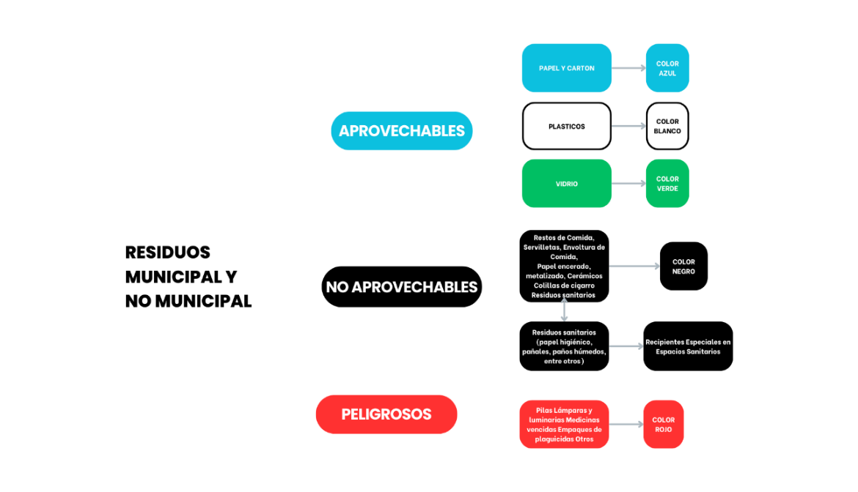
Fig. 1. Elaboración (T.Salinas). Adaptada de NORMA TÉCNICA PERUANA NTP 900.058 2019
8. Términos y definiciones

8.1. Residuos aprovechables

- Residuos plásticos
Envases plásticos, botellas (PET), plásticos de baja densidad (PEBD), tapas de botellas generados por la comunidad universitaria. Se ubican en contenedores de color blanco.

- Residuos de papel
Papel impreso, papel periódico, folletería, cuadernos en desuso. Se ubican en contenedores de color azul.

- Residuos de vidrio
Se ubican en contenedores de color verde.

8.2 Residuos no aprovechables (generales)

Es todo material o sustancia sólida o semisólida de origen orgánico e inorgánico, putrescible o no, proveniente de actividades domésticas, industriales, comerciales, institucionales, de servicios, que no ofrece ninguna posibilidad de aprovechamiento, reutilización o reincorporación en un proceso productivo. Son residuos sólidos que requieren tratamiento y disposición final y por lo tanto generan costos de disposición. Se ubican en contenedores de color negro.

8.3 Residuos peligrosos

Son residuos que, por sus características o el manejo al que van a ser sometidos, representan un riesgo para la salud o el ambiente, se caracterizan por su corrosividad, reactividad, explosividad, toxicidad, inflamabilidad y patogenicidad, que los hacen peligrosos para la salud y el ambiente. Los recipientes serán de color rojo, revestidos con empaques plásticos que permitan contener la sustancia en forma segura.

- Residuos químicos
Comprendido por los residuos de laboratorios y talleres académicos y administrativos con restos de sustancias sólidas o líquidas químicas, toners y cartuchos de tintas usadas, envases y contenderos de productos químicos peligrosos.

- Residuos biocontaminados
Comprendido por los residuos resultantes de tópicos y áreas académicas que lo generen, entre otros.

- Los residuos de aparatos eléctricos y electrónicos RAEE

Son partes o aparatos eléctricos o electrónicos- que son dados de baja de los activos de la URP, siguen un proceso previo de baja de bienes patrimoniales de acuerdo con lo estipulado por el área de patrimonio e inmediatamente son entregados a través de una empresa operadora de residuos. Los residuos RAEE de menor dimensión constituido por equipos móviles en descarte (audífonos, celulares, baterías, entre otros de similares características) serán dispuestos a través de contenedores especiales ubicados en zonas de fácil acceso.

9. Planificación y Diseño del Sistema para la Gestión Integral de Residuos Sólidos

Diseñar un sistema adaptado a las características locales y a las normativas vigentes. Esto incluye decidir sobre la recolección, el transporte, el tratamiento y la disposición final de los residuos.

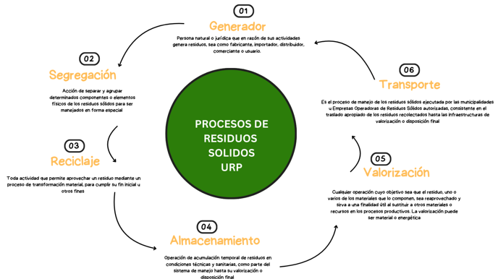
Fig. 2. Elaboración (T. Salinas). Adaptada de NORMA TÉCNICA PERUANA NTP 900.058 2019

9.1 Generador: Son los miembros de la comunidad universitaria, proveedores y visitantes que producen residuos sólidos
9.2 Separación en la Fuente y Educación: Fomentar la separación de residuos en la fuente mediante campañas educativas y programas de sensibilización realizados por el Comité Ambiental. Esto facilita el reciclaje y el tratamiento adecuado de los residuos desde el inicio, según establecen los puntos ecológicos normados en la URP. Es obligatorio realizarlo desde el punto de generación para permitir procesos de reaprovechamiento. Cada tipo de residuo, se asocia con un color determinado, según la NTP 900.058:2019. “Código de colores para el almacenamiento de residuos sólidos”.

La URP tiene distribuidas los puntos ecológicos de segregación de residuos sólidos en sitios estratégicos.

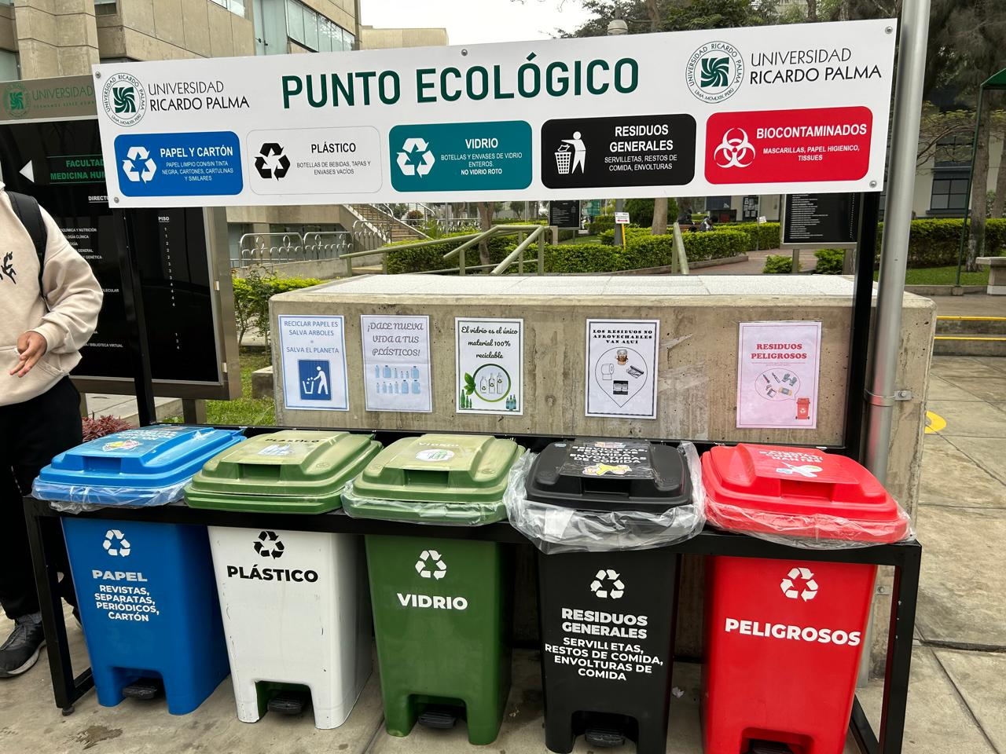

Fig. 3. Puntos ecológicos. Acopio en ambientes comunes

9.3 Reciclaje y reutilización de los residuos: toda actividad que permite aprovechar un residuo mediante un proceso de transformación material, para cumplir su fin inicial u otros fines.

9.4 Almacenamiento: operación de acumulación temporal de residuos en los puntos finales que cumplen normas y condiciones técnicas y sanitarias y están señalizadas en los diversos locales de la URP.

9.5 Aprovechamiento: En la URP se promueven campañas de reciclaje de botellas, tapas de botellas etc. Las cuales pueden ser donadas a organizaciones que las procesan para el bien común.

9.6 Transporte: es el proceso de manejo de los residuos sólidos desde los puntos ecológicos manteniendo los colores de segregación hasta los contenedores de acopio temporal, empleando los vehículos apropiados y rotulados por las vías autorizadas por ODAM para tal fin. En el caso de los residuos peligrosos, el transporte se realiza de acuerdo a la normativa para el transporte de los materiales y residuos peligrosos, de acuerdo con lo establecido en la versión vigente del Libro Naranja de las Naciones Unidas y/o del Sistema Globalmente Armonizado de Clasificación y Etiquetado de productos químicos.

9.7 Valorización: En la URP se promueve la valorización de los residuos sólidos para que sean reaprovechado y sirva a una finalidad útil al sustituir a otros materiales o recursos en los procesos productivos.

10. Acciones estratégicas para la Gestión Integral de Residuos Solidos

 | Acciones | Responsables | Fuente de verificación
Mejora de los procesos de gestión de residuos sólidos | - Elaborar los programas de operación y optimización de puntos ecológicos y rutas  - Valorizar de los residuos sólidos aprovechables  - Elaborar e implementar planes de aprovechamiento de residuos sólidos.  - Implementar tecnologías avanzadas para el tratamiento y disposición final de residuos  - Implementar el Sistema de trámites administrativos. | ODAM  Coordinador técnico | Facturas de compra de puntos ecológicos instalados.  Kg de residuos solidos  Planos, facturas de implementación  Informe técnico, licencias, facturas de sistema de trámite administrativo
Mejorar la infraestructura de recolección y tratamiento de residuos sólidos.  cuadro | - Instalación de puntos ecológicos para la segregación de residuos sólidos  - Punto de acopio para almacenamiento temporal de residuos generados  - Medición semestral de la generación de residuos sólidos per cápita (docentes, estudiantes, personal administrativo y de servicios)  - Fortalecer la infraestructura de segregación en la fuente y recolección selectiva de residuos sólidos.  - Recuperar los residuos orgánicos a través de compostaje o lombricultora | ODAM  Coordinador técnico | Facturas de compra de puntos ecológicos instalados.  Plan de mantenimiento de almacenamiento temporal de residuos  Kg de residuos sólidos generados y reciclados  Kg de residuos sólidos generados y reciclados  Kg de residuos orgánicos generados a través del compostaje y lombricultura.
Mejora del reciclaje y reutilización. | Implementación de acciones para reducir el uso de papel y plástico  - Sensibilizar para reducir el uso de papel y plástico  Uso de bolsas reutilizables  - Promoción del uso de tomatodos  - Uso de plataforma para ahorro de impresiones  - Instalar dispensadores de agua potable  - Uso de utensilios reutilizables en el servicio de catering y/o eventos o actividades organizadas por y en la universidad  - Planta de reutilización de plásticos: Implementar el proyecto de Centro de Reciclaje de Residuos Plásticos para fabricación de nuevos objetos bajo el modelo Precious Plastic.  - Otros | Comité Ambiental  ODAM  ODAM  Responsable de Comedor  Proyecto Universidad Ecológica | Programa de sensibilización.  Directiva de uso de bolsas plásticas en campus URP  Informe técnico, licencias, facturas de sistema de trámite administrativo  Puntos de agua potable en campus URP  Directiva de uso de utensilios en servicio de catering y/o eventos  Informe de implementación de planta de reutilización de plástico, incluye plan de mantenimiento y facturas.

Cuadro 2.

11.Proceso de recolección de residuos no aprovechables y peligrosos

Son recolectados y transportados diariamente desde el almacenamiento primario hasta el almacenamiento central. La frecuencia de recolección interna será diaria.

Recursos e implementos para la recolección de residuos dentro de la institución

- Personal con los equipos de bio-seguridad y seguridad.
- Bolsas de plástico de volumen y resistencia adecuados.
- Vehículo o contenedor con ruedas para transportar residuos sólidos hasta zona de acopio temporal de residuos sólidos.

- Procedimiento operativo para la recolección de residuos dentro de la URP

- La recolección de residuos cumplirá estrictamente las rutas y horarios de recolección interna definidos por la Oficina de Administración y Mantenimiento (ODAM).
- Finalizada la recolección, el operario de limpieza transportará los residuos al lugar de acopio temporal de residuos, donde los depositará manteniendo el cuidado y orden del ambiente.
- El personal de ODAM verificarán el funcionamiento correcto del sistema de recolección.

- Operaciones en el acopio Central

- Cada local cuenta con un lugar o área para el acopio temporal de residuos con las condiciones mínimas necesarias, tales como tamaño adecuado en relación con la cantidad de residuos generados, sistema de ventilación, accesibilidad para acondicionar los residuos de manera temporal hasta su recojo por el sistema de recojo municipal, una empresa operadora de residuos sólidos (EO-RS) o cualquier otra empresa debidamente registrada como recicladora o comercializadora de residuos.

- El área de acopio central de residuos contará con contenedores para cada tipo de residuos. Se deberá mantener orden y limpieza.

- Para el caso de los residuos peligrosos de sustancias sólidas y químicas peligrosas son almacenados en un área temporal acondicionada exclusivamente para este tipo de residuo, el cual es de acceso restringido. Los residuos biocontaminados originados en los tópicos se mantienen en los ambientes de salud hasta su disposición final. Cabe mencionar que debido a la naturaleza de la URP la generación de residuos peligrosos es mínima.

- El objetivo es alcanzar un manejo seguro de los residuos, con la finalidad de minimizar y/o eliminar cualquier tipo de riesgo de contaminación ambiental.

12. Ubicación de las zonas de acopio temporal de los residuos es la siguiente:

Local | Clasificación de residuos | Acopio final
El campus principal de la Universidad Ricardo Palma Avenida Alfredo Benavides 5440. El terreno sobre el que se sitúa posee una extensión de 65 676 m². | No aprovechable  Papel: -----------  Plástico: --------------  RAEE: ---------------  Peligroso  -------------
El Centro Preuniversitario Ricardo Palma, ubicado en la avenida Armendáriz 349, en el distrito de Miraflores, Lima. | No aprovechable  Papel: -----------  Plástico: --------  RAEE: ----------  Peligroso  ----------
El Centro Cultural Cori Wassi de la Universidad Ricardo Palma, ubicado en la avenida Arequipa 5198, en el distrito de Miraflores, Lima. | No aprovechable  Papel: ---------  Plástico: --------  RAEE: ---------  Peligroso  ---------
El Centro de Esparcimiento (CESPAR), ubicado en el kilómetro 10,5 de la carretera Panamericana Sur, en el distrito de San Juan de Miraflores, Lima. | No aprovechable  Papel: --------  Plástico: --------  RAEE: --------  Peligroso  ----------

Cuadro 3. Ubicación de las zonas de acopio de residuos

13.Transporte final

Este proceso traslada y retira los residuos generados, ya sea por la municipalidad correspondiente o por EO-RS encargada debidamente registrada y autorizada. Los residuos peligrosos sólidos y líquidos, se procederá a su identificación y posterior elaboración del manifiesto correspondiente, de acuerdo con lo que establece el Reglamento de Ley, para que puedan ser retirados de los locales.

Los residuos tienen registros de salida correspondiente bajo la supervisión de la Oficina de Administración y Mantenimiento (ODAM) y Oficina de Seguridad, quienes validan las Guías de Remisión URP.

La recolección y transporte externo, implica el recojo de los residuos sólidos peligrosos biocontaminados por una empresa prestadora de servicios de residuos sólidos (EPS-RS), registrada en DIGESA, con autorización de operador de residuos peligroso y de ruta otorgada por la Municipalidad Provincial de Lima y Ministerio de Transportes desde la Universidad Ricardo Palma hasta su disposición final (relleno sanitario autorizado).

Los residuos peligrosos antes de ser retirados por la EPS-RS, serán pesados y llenado el formato de Manifiesto de Manejo de Residuos Sólidos Peligrosos por cada movimiento.

La empresa recolectora dejará una copia del manifiesto al personal de la Universidad.

Los residuos que debido a sus características pueden ser reciclados como es el caso del papel, plástico, aceite vegetal usado y RAEE, podrán ser comercializados a empresas autorizadas conocidas como EC- RS o donados a instituciones benéficas autorizadas.

Nombre de la Empresa | Tipo de residuo
…….. | No aprovechables
------- | Peligrosos
------ | Papel y plástico reciclado
------- | RAEE inventariado
------- | RAEE no inventariado
------- | Aceite vegetal usado

Cuadro 4. Empresas EO-RS

14. Control documentario

La URP deberá asegurar la trazabilidad de los residuos para identificar tipos y cantidades de residuos presentes en el sitio de trabajo y transportados fuera del sitio. Los registros serán organizados, suficientemente detallados y recuperables para el uso en inspecciones y auditorías, midiendo la eficacia del programa de gestión de residuos.

Se enviará a la autoridad competente la información que se requiera en cumplimiento de los requisitos legales aplicables.

15. Gestión de Datos y Monitorización

Establecer un sistema centralizado para la gestión de datos, donde se registren y analicen todas las actividades relacionadas con la gestión de residuos. Esto permite la toma de decisiones informadas y la mejora continua del sistema.

Fecha | Área/Departamento | Tipo de residuo | Cantidad generada (kg o unidades) | Método de disposición final | valorización | Observaciones
 |  |  |  | Reciclaje
 |  |  |  | Vertedero
 |  |  |  | Tratamiento especializado

16. Plan de contingencia para manejo de residuos sólidos y líquidos peligrosos

Objetivo

Establecer lineamientos para manejo seguro de residuos peligrosos ante situaciones de emergencia.

Las emergencias pueden ser, según su origen:

- Natural: emergencias originadas por la naturaleza tales como sismos, inundaciones, entre otros.
- Tecnológica: emergencias producidas por las actividades de personas, pueden ser incendios, explosiones, derrames y fugas de sustancias peligrosas.
16.1 Identificación de Riesgos y Residuos:
- Identificar los tipos de residuos peligrosos generados en la URP
- Clasificar los residuos según su peligrosidad (inflamables, corrosivos, tóxicos, etc.).
16.2. Almacenamiento Seguro:
- Designar áreas específicas y seguras para el almacenamiento de residuos peligrosos.
- Utilizar recipientes adecuados y etiquetados correctamente.
- Mantener los residuos lejos de fuentes de ignición, agua y materiales incompatibles.
16.3. Manejo y Manipulación:
- Capacitar al personal en el manejo seguro de residuos peligrosos.
- Utilizar equipos de protección personal (EPP) adecuados.
- Evitar mezclas que puedan generar reacciones peligrosas.
16.4. Procedimientos de Emergencia:
- Desarrollar un plan de acción para emergencias, incluyendo derrames, incendios o liberaciones accidentales.
- Capacitar al personal en los procedimientos de respuesta a emergencias.
- Tener a mano materiales absorbentes, barreras y equipos de contención.
16.5. Comunicación y Notificación:
- Establecer protocolos claros de comunicación interna y externa en caso de emergencias.
- Mantener una lista actualizada de contactos de emergencia (bomberos, autoridades ambientales, etc.).
16.6. Monitoreo y Evaluación:
- Implementar programas regulares de inspección y monitoreo de las áreas de almacenamiento.
- Revisar y actualizar periódicamente el plan de contingencia según sea necesario.
16.7. Capacitación y Simulacros:
- Realizar capacitaciones periódicas con el personal sobre el manejo seguro de residuos peligrosos y el plan de contingencia.
- Practicar simulacros de emergencia para asegurar la efectividad del plan.
16.8. Documentación:
- Mantener registros detallados de la gestión de residuos peligrosos, incluyendo inventarios, movimientos y disposición final.
16.9. Revisión y Mejora Continua:
- Evaluar regularmente el plan de contingencia y realizar ajustes según las lecciones aprendidas de simulacros y eventos reales.
- Estar al tanto de las regulaciones locales y nacionales para asegurar el cumplimiento.

  - Miembros Comité Ambiental para el Desarrollo Sostenible URP

- Teresa Salinas, presidenta de la Comisión
- Representante de la Oficina de Administración y Mantenimiento (ODAM)
- Rosario Santa María, Representante Escuela de Arquitectura y Urbanismo
- Judith Murga, Representante Facultad de Ciencias Económicas y Empresariales
- Andrés Chavieri, Representante de la Facultad de Ciencias Biológicas
- Mario Caldas Malqui, Representante Oficina Central de Extensión Cultural y Proyección Social
- Alexander Valle, Representante de la Oficina de Bienestar Universitario (OBU) y Centro de Esparcimiento (CESPAR)
- Representante Escuela de Posgrado Mario Caldas, Representante Oficina Central de Extensión Cultural y Proyección Social
- Naty Romero, Representante Oficina de Desarrollo Académico, Calidad y Acreditación (ODACA)
- Harold Travesano Dueñas, Representante Facultad de Derecho y Ciencias Políticas
- Margoth Berrio, Representante Programa Estudios Básicos (PEB)
- Liliana Mantilla, Representante de la Facultad de Humanidades y Lenguas Modernas
- José Luis Tupayachi, Representante de la Facultad de Ingeniería
- Representante del Vicerrectorado de Investigación
- Susana Oshiro Kanashiro, Representante de la Facultad de Medicina Humana
- Representante de la Facultad de Psicología
- Ofelia Roque y Jaime Velásquez, Representantes Oficina Central de Planificación

  - Planes pendientes de desarrollo

Plan para el manejo de la huella de carbono y reducción de gases de efecto invernadero (GEI)
Plan de arquitectura bioclimática (disminución de emisiones de bióxido de carbono y energías renovables)
Plan de ahorro de energía eléctrica
Plan hídrico y reducción de consumo de agua (tratamiento de aguas negras, grises y sistemas de regadío)
Plan de reducción del uso de papel y plástico
Plan para ahorro de papel
Plan de manejo de áreas verdes del campus
Plan de construcción sostenible
Plan de monitoreo y certificación internacional de la Huella de Carbono
Plan de manejo de riegos y desastres
Plan de voluntariado.

